Національний технічний університет України
«Київський політехнічний інститут
імені Ігоря Сікорського»
Інженерно-хімічний факультет
(повна назва інституту/факультету)
Кафедра технічних та програмних засобів автоматизації
^{(повна назва кафедри)}

«На правах рукопису»  УДК ______________ | «До захисту допущено»  Завідувач кафедри  ______ Анатолій ЖУЧЕНКО  “___”_____________20__ р.

Магістерська дисертація
на здобуття ступеня магістра
за освітньо- професійною програмою «Технічні та програмні засоби автоматизації»
зі спеціальності 151 – Автоматизація та комп’ютерно-інтегровані технології
^{(код і назва)}
на тему: Автоматизація технологічного процесу виробництва стиролу методом дегідратації етилбензолу_______________________________
Виконав (-ла): студент (-ка) II курсу, групи ЛА-11мп___
^{(шифр групи)}
Демченко Марія Костянтинівна
^{(прізвище, ім’я, по батькові)}
Керівник асистент, доктор філософії Коротинський А.П.
(посада, науковий ступінь, вчене звання, прізвище,імя, по батькові)
Консультант
^{(назва розділу)} (науковий ступінь, вчене звання, прізвище,імя, по батькові)
Рецензент
(посада, науковий ступінь, вчене звання, науковий ступінь, прізвище,імя, по батькові)

Засвідчую, що у цій магістерській дисертації немає запозичень з праць інших авторів без відповідних посилань.
Студент _____________

Київ – 2022 року

Національний технічний університет України
«Київський політехнічний інститут імені Ігоря Сікорського»
Інженерно-хімічний факультет
^{(повна назва)}
Кафедра технічних та програмних засобів автоматизації
^{(повна назва)}
Рівень вищої освіти – другий (магістерський)
Спеціальність 151- Автоматизація та комп’ютерно-інтегровані технології

Освітньо-професійна програма «Технічні та програмні засоби автоматизації»

ЗАТВЕРДЖУЮ
Завідувач кафедри
_______ Анатолій ЖУЧЕНКО

«___»_____________20__ р.

ЗАВДАННЯ
на магістерську дисертацію студенту
Демченко Марії Костянтинівни______________________
^{(прізвище, ім’я, по батькові)}
1. Тема дисертації Автоматизація технологічного процесу виробництва стиролу методом дегідратації етилбензолу ,
науковий керівник дисертації асистент, доктор філософії Коротинський А.П,
(прізвище, ім’я, по батькові, науковий ступінь, вчене звання)
затверджені наказом по університету від «09» листопада 2022 р. № 4119-с
2. Термін подання студентом дисертації
3. Об’єкт дослідження адіабатичний реактор у виробництві стиролу методом дегідратації етилбензолу____________________________________
4. Вихідні дані технологічна схема; література________________________
5. Перелік завдань, які потрібно розробити розробити схему автоматизації функціональну; схему аварійного захисту та дистанційного керування двигунів; розробити математичну модель об’єкта; синтезувати систему керування; розробити стартап проект.
6. Орієнтовний перелік графічного (ілюстративного)матеріалу схема автоматизації функціональна; принципова-електрична схема дистанційного керування електродвигунів, аварійного захисту та комутаційна схема.
7. Орієнтовний перелік публікацій

8. Консультанти розділів дисертації∗
Розділ | Прізвище, ініціали та посада  консультанта | Підпис, дата
Розділ | Прізвище, ініціали та посада  консультанта | завдання  видав | завдання  прийняв
9. Дата видачі завдання
Календарний план
№ з/п | Назва етапів виконання  магістерської дисертації | Термін виконання етапів магістерської дисертації | Примітка
1. | Збір даних про об’єкт дослідження | 01.11.22
2. | Аналіз об’єкта дослідження | 08.11.22
3. | Розробка математичної моделі | 15.11.22
4 | Синтез систем керування | 22.11.22
5 | Розробка функціональної схеми автоматизації | 25.11.22
6 | Вибір технічних засобів автоматизації | 27.11.22
7. | Оформлення пояснювальної записки | 01.12.22

Студент Марія, Демченко

Науковий керівник дисертації Антон, Коротинський

Реферат

В магістерській дисертації виконаний аналіз технологічної схеми виробництва стиролу методом дегідратації етилбензолу.
Розроблена система автоматизації, принципові електричні схеми: дистанційного керування та аварійного захисту електродвигунів насосів, комутаційна схема з’єднань.
Основним технологічним апаратом являється адіабатичний реактор.
В магістерській дисертації розглянуто особливості роботи адіабатичного реактора, як об’єкта керування.
В магістерській дисертації для реактора розроблена математична модель адіабатичного реактора. Створено нечітку систему керування. Виконано синтез автоматичних системи керування на основі ПІД-регулятора.
Також в магістерській дисертації розроблено стартап проект.
Магістерська дисертація містить пояснювальну записку об’ємом 71 сторінки, специфікація устаткування та приладів об’ємом 8 сторінок.
Пояснювальна записка містить 18 рисунків, 5 таблиці, 1 додаток (специфікація устаткування та обладнання) та 17 літературних джерел.
Ключові слова: дегідратація, стирол, етилбензол, реактор, контур керування, об’єкт керування, схема автоматизації, математична модель система керування, MatLab, Simulink.

Abstract
In the master's thesis, an analysis of the technological scheme for the production of styrene by the method of dehydration of ethylbenzene was performed.
The automation system, basic electrical circuits: remote control and emergency protection of electric motors of pumps, circuit diagram of connections have been developed.
The main technological device is an adiabatic reactor.
In the master's thesis, the features of the operation of the adiabatic reactor as a control object are considered.
A mathematical model of an adiabatic reactor was developed in the master's thesis for the reactor. A fuzzy control system has been created. The synthesis of an automatic control system based on a PID controller was performed.
A start-up project was also developed in the master's thesis.
The master's thesis contains an explanatory note of 71 pages, a specification of equipment and devices of 8 pages.
The explanatory note contains 18 figures, 5 tables, 1 appendix (equipment and equipment specification) and 17 literary sources.
Key words: dehydration, styrene, ethylbenzene, reactor, control loop, control object, automation scheme, mathematical model, MatLab, Simulink.

ЗМІСТ

Перелік скорочень та умовних позначень 3
ВСТУП 4
РОЗДІЛ 1. АНАЛІЗ ТЕХНОЛОГІЧНОГО ПРОЦЕСУ ВИРОБНИЦТВА СТИРОЛУ МЕТОДОМ ДЕГІДРАТАЦІЇ ЕТИЛБЕНЗОЛУ 5
1.1. Теоретичні основи стиролу та етилбензолу 5
1.2. Промислове виробництво 8
1.3. Синтез стиролу. 9
1.4. Теоретичні основи методу дегідратації етилбензолу 10
1.5. Промислові процеси 14
1.6. Опис процесу в адіабатичних реакторах 15
1.7. Опис процесу в ізотермічних реакторах 16
1.8. Роль водяної пари в процесі дегідратації етилбензолу 17
1.9. Постановка задачі дипломного проекту 17
1.10. Висновки до розділу 1 18
РОЗДІЛ 2. РОЗРОБКА АВТОМАТИЗАЦІЇ ТЕХНОЛОГІЧНОГО РОЦЕСУ 19
2.1. Опис технологічного процесу як об’єкта автоматизації 19
2.2. Проектування функціональної схеми керування 22
2.3. Принципова електрична схема дистанційного керування і аварійного захисту електродвигунів 25
РОЗДІЛ 3. МАТЕМАТИЧНЕ МОДЕЛЮВАННЯ ОСНОВНОГО АПАРАТУ ТЕХНОЛОГІЧНОЇ СХЕМИ 32
3.1. Аналіз існуючих способів моделювання реакторів 32
3.2 Синтез математичної моделі реактора, як об’єкта керування 37
РОЗДІЛ 4. СИНТЕЗ СИСТЕМИ КЕРУВАННЯ 42
4.1. Аналіз існуючих систем керування апаратом. 42
4.2. Обґрунтування для створення нечіткої системи керування, визначення її структури 43
4.3. Вибір та опис лінгвістичних змінних 43
4.4. Розробка продукційних правил нечіткої системи керування 45
4.5. Результати реалізації нечітких моделі та системи засобами MatLab 45
4.5.Синтез системи керування на основі ПІД-регулятора 50
РОЗДІЛ 5. СТАРТАП 52
5.1. Ідея та опис стартапу 52
5.2. Аналіз маркетингового середовища 53
5.3. Аналіз зовнішнього середовища 54
5.4. Аналіз факторів мікромаркетингового середовища. 57
5.5. Формулювання управлінської проблеми 59
5.6. Конкурентний аналіз компанії 60
5.7. Ринкові стратегії стартап-проекту 61
ВИСНОВКИ 64

Перелік скорочень та умовних позначень

ЕБ – етилбензол
АБС - ацилонітрил-бутадієн-стирольні
POSM - Lyondell Chemical Company
SM/PO – Shell
ЦПУ – центральний пульт управління
CSTR - реактор безперервної дії з перемішуванням
MFR - реактор зі змішаним потоком
CFSTR - безперервний поточний реактор з перемішуванням
PFR – реактор ідеального витиснення
CTR – трубчастий реактор безперервної дії
COBR - реактор безперервної коливальної перегородки
µ - питома швидкість росту
K – константа
S – концентрація субстрату
X – концентрація біомаси
t – час
D – протока

ВСТУП

Стирол — це загальна назва найпростішого та найважливішого представника сімейства ненасичених ароматичних мономерів. Це дуже важлива хімічна речовина, яка в основному використовується для отримання щоденних пластикових матеріалів і предметів, таких як іграшки, банки, пляшки, сервівки, чашки, пробки тощо, а також як попередник піни для ізоляції та амортизації.
Сьогодні виробництво стиролу методом дегідратації етилбензолу привернуло увагу всього світу, оскільки стирол можна легко полімеризувати для виробництва цінних продуктів. Оборотна ендотермічна реакція може виробляти більше 90% загального стиролу та має максимальну конверсію етилбензолу менше 50%. Чиста дегідратація є ендотермічним, а отже, потребує великої кількості тепла. Враховуючи важливість стиролу та його реакцію, що вимагає високої енергії, було докладено багато зусиль для вдосконалення процесу його виробництва та зниження витрат.
Оскільки виробництво стиролу залежить як від структури реактора, так і від типу каталізатора, у літературі досліджено вплив деяких параметрів, таких як стабілізація каталізатора та мінімізація утворення коксу, на продуктивність реакції.
Актуальним залишається розробка автоматичної системи керування реактором, яка дозволила б мінімізувати людський фактор та максимізувати продуктивність, при цьому забезпечуючи дотримання технологічних вимог та безпеки виробництва.

РОЗДІЛ 1. АНАЛІЗ ТЕХНОЛОГІЧНОГО ПРОЦЕСУ ВИРОБНИЦТВА СТИРОЛУ МЕТОДОМ ДЕГІДРАТАЦІЇ ЕТИЛБЕНЗОЛУ

1.1. Теоретичні основи стиролу та етилбензолу
Стирол — безбарвна масляниста рідина з солодкуватим запахом [1]. Це ароматичний олефін (Рис. 1.1.), який легко полімеризується завдяки наявності вуглецевого подвійного зв'язку.

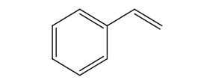
Рис 1.1. Структура молекули стиролу

У природі він міститься в невеликих кількостях у деяких рослинах і харчових продуктах. У дев'ятнадцятому столітті стирол був виділений перегонкою природного бальзаму стораксу. Він був виявлений у кориці, кавових зернах та арахісі, а також у кам’яновугільній смолі [2].
Розвиток комерційних процесів виробництва стиролу на основі дегідрування етилбензолу було досягнуто в 1930-х роках. Потреба в синтетичному стирол-бутадієновому каучуку під час Другої світової війни дала поштовх для великомасштабного виробництва. Після 1946 року ця потужність стала доступною для виробництва мономеру високої чистоти, який можна було полімеризувати до стабільного, прозорого, безбарвного та дешевого пластику (полістиролу та сополімери стиролу). У мирний час використання пластику на основі стиролу швидко поширилося, і полістирол зараз є одним із найменш дорогих термопластів за ціною за обсяг.
Сам по собі стирол є рідиною, з якою можна легко і безпечно працювати. Активність вінілової групи робить стирол легкою полімеризацією та кополімеризацією. Коли відповідна технологія стала доступною через ліцензіарів, стирол швидко перетворився на масову хімічну речовину, що зросла до світової потужності, оціненої в 17 × 106 т/рік у 1993 році [3].
За даними «Асоціації виробників стиролу», основним призначенням стиролу є виробництво полістиролу (62%) і ацилонітрил-бутадієн-стирольних (АБС) смол (14%).

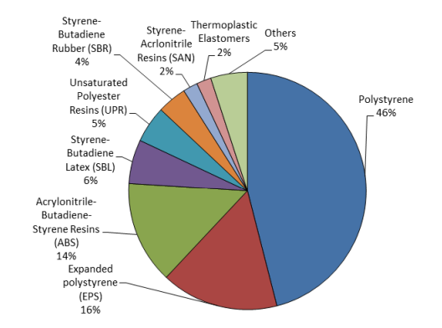
Рис. 1.2. Світовий попит на похідні мономеру стиролу в 2004 р.

Стирол змішується з більшістю органічних розчинників у будь-якому співвідношенні. Він є хорошим розчинником для синтетичного каучуку, полістиролу та інших високополімерів без поперечних зв’язків.
Стирол і вода помірно розчинні в кожному інший. Склад азеотропної суміші при стандартному тиску становить приблизно 66 % стиролу і 34 % води, мінімальна температура кипіння 94,8 °C. Деякі фізичні властивості стиролу підсумовано в Таблиці 1.1.
Таблиця 1.1. Окремі властивості стиролу
Назва | Числове значення | Розмірність
Молярна маса | 104,153 | г/моль
Температура кипіння (101,3 кПа) | 145,15 | °C
Температура плавлення | –30,6 | °C
Температура самозаймання | 490 | °C
Теплота пароутворення (25 °C) | 421,7 | Дж/г
Показник заломлення (20 °C) | 1,54682
Щільність (20 °C) | 0,9050 | г/мл

Етилбензол майже виключно (>99 %) використовується як проміжний продукт для виробництва мономеру стиролу. Для цього витрачається 50 % світового виробництва бензолу. Менше 1% виробленого етилбензолу використовується як розчинник фарби або як проміжний продукт для інших хімікатів [4].
В даний час майже весь етилбензол промислово виробляється шляхом алкілування бензолу етиленом, переважно двома шляхами: у рідкій фазі з каталізатором на основі хлориду алюмінію або в паровій фазі з нерухомим шаром кислоти.
За звичайних умов етилбензол являє собою прозору безбарвну рідину з характерним ароматичним запахом. Етилбензол викликає подразнення шкіри та очей і є помірно токсичним при ковтанні, вдиханні та адсорбції шкірою. Деякі фізичні властивості етилбензолу в Таблиці 1.2. Рівновага пара-рідина суміші етилбензол/стирол демонструє майже ідеальну поведінку. Через невелику різницю точок кипіння коефіцієнт поділу (відносна летючість) низький і становить близько 1,35.

Таблиця 1.2. Окремі властивості етилбензолу
Назва | Числове значення | Розмірність
Молярна маса | 106,168 | г/моль
Температура кипіння (101,3 кПа) | 136,186 | °C
Температура плавлення | –94,949 | °C
Температура самозаймання | 460 | °C
Теплота пароутворення (25 °C) | 335 | Дж/г
Показник заломлення (20 °C) | 1,49588
Щільність (20 °C) | 0,8669 | г/мл

1.2. Промислове виробництво
З етилбензолу. Переважна більшість стиролу виробляється з етилбензолу, і майже весь етилбензол, вироблений у всьому світі, призначений для виробництва стиролу. Таким чином, два виробничі процеси часто сильно інтегровані. Етилбензол утворюється за допомогою реакції Фріделя–Крафтса між бензолом і етеном; спочатку в якості каталізатора використовувався хлорид алюмінію, але в сучасному виробництві його замінили цеоліти.
Шляхом дегідрування. Близько 80% стиролу утворюється шляхом дегідрування етилбензолу. Це досягається за допомогою перегрітої пари (до 600 °C) на каталізаторі з оксиду заліза (III). Реакція є високоендотермічною та оборотною, з типовим виходом 88–94%.

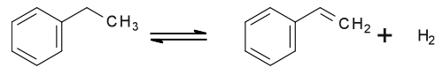

Сирий продукт етилбензол/стирол потім очищають дистиляцією. Оскільки різниця в точках кипіння між цими двома сполуками становить лише 9 °C при тиску навколишнього середовища, це вимагає використання ряду дистиляційних колон. Це є енергоємним і ще більше ускладнюється тенденцією стиролу піддаватися термічно індукованій полімеризації в полістирол, що вимагає постійного додавання інгібітора полімеризації до системи.
Через гідропероксид етилбензолу. Стирол також комерційно виробляється в процесі, відомому як POSM (Lyondell Chemical Company) або SM/PO (Shell) для мономеру стиролу/оксиду пропілену. У цьому процесі етилбензол обробляють киснем з утворенням гідропероксиду етилбензолу. Потім цей гідропероксид використовується для окислення пропілену до пропіленоксиду, який також виділяється як побічний продукт. Залишок 1-фенілетанолу зневоднюють, утворюючи стирол:

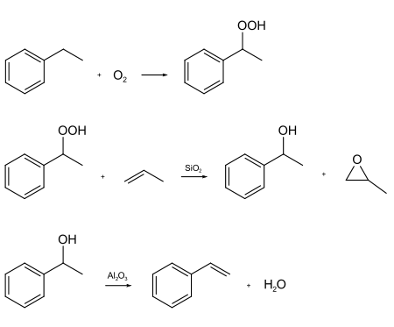

1.3. Синтез стиролу.
Екстракція піролізного бензину. Екстракція з піролізного бензину проводиться в обмежених масштабах.
З толуолу і метанолу. Стирол можна виробляти з толуолу та метанолу, які є дешевшою сировиною, ніж у традиційному процесі. Цей процес страждав від низької селективності, пов'язаної з конкуруючим розкладанням метанолу. Компанія Exelus Inc. стверджує, що розробила цей процес із комерційно життєздатною селективністю при 400–425 °C і атмосферному тиску, пропускаючи ці компоненти через запатентований цеолітовий каталізатор. Повідомляється, що отримано приблизно 9:1 суміш стиролу та етилбензолу із загальним виходом стиролу понад 60 %.
З бензолу і етану. Інший шлях до стиролу включає реакцію бензолу та етану. Цей процес розробляють Snamprogetti і Dow. Етан разом з етилбензолом подається в реактор дегідрування з каталізатором, здатним одночасно виробляти стирол і етилен. Потік дегідрування охолоджується і відокремлюється, а потік етилену повертається в установку алкілування. Цей процес намагається подолати попередні недоліки попередніх спроб розвинути виробництво стиролу з етану та бензолу, такі як неефективне відновлення ароматичних сполук, виробництво високих рівнів важких речовин і смол, а також неефективне відділення водню та етану. Розробка процесу триває [5].

1.4. Теоретичні основи методу дегідратації етилбензолу
Дегідратація етилбензолу є найбільш поширеним методом та використовується для комерційного виробництва стиролу, що становить понад 90% виробництва стиролу. Реакція дегідрування є ендотермічною і відбувається на промотованому каталізаторі оксиду заліза в реакторі з нерухомим шаром при температурах в межах 550-650°C у присутності великої кількості пари [6]. Може проходити адіабатично або ізотермічно, при цьому обидва методи використовуються на практиці.

Таблиця 1.3. Конверсія етилбензолу (співвідношення з водяною парою n:1)
Температура, ^{о}С | Константа рівноваги К, моль | Конверсія етилбензолу, %
Температура, ^{о}С | Константа рівноваги К, моль | n=0 | n=16 | n=18 | n=19 | n=20
50 | 0,034 | 18 | 54 | 5 | 56 | 57
540 | 0,056 | 23 | 62 | 68 | 68 | 69
560 | 0,089 | 29 | 70 | 71 | 72 | 73
580 | 0,135 | 35 | 76 | 77 | 78 | 79
600 | 0,166 | 41 | 82 | 83 | 84 | 85
620 | 0,295 | 48 | 86 | 87 | 88 | 89
640 | 0,432 | 55 | 90 | 90 | 91 | 91
Основною реакцією є оборотне ендотермічне перетворення етилбензолу на стирол і водень:
${\text{С}}_{\text{6}}{\text{Н}}_{\text{5}}{\text{С}}_{\text{2}}{\text{Н}}_{\text{5}}\text{↔}{\text{С}}_{\text{6}}{\text{Н}}_{\text{5}}\text{СН=}{\text{СН}}_{\text{2}}\text{+}{\text{Н}}_{\text{2}}$ ∆H = 124,83 кДж/моль (1.1)
Ця реакція протікає термічно з низьким виходом і каталітично з високим виходом. Оскільки це оборотна газофазна реакція, утворюючи 2 моль продукту з 1 моль вихідного матеріалу, низький тиск сприяє прямій реакції [7].
Робота при низькому тиску сприяє утворенню стиролу. Будучи ендотермічною, висока температура збільшує рівноважну конверсію, але також викликає зростання до посилення небажаних побічних реакцій. Ці побічні реакції викликають продукти, які зменшують селективність стиролу, найбільш значний внесок від утворення толуолу та бензолу:

${\text{С}}_{\text{6}}{\text{Н}}_{\text{5}}{\text{С}}_{\text{2}}{\text{Н}}_{\text{3}}\text{↔}{\text{С}}_{\text{6}}{\text{Н}}_{\text{6}}\text{+}{\text{С}}_{\text{2}}{\text{Н}}_{\text{4}}$ ∆H = 101,8 кДж/моль (1.2)
${\text{С}}_{\text{6}}{\text{Н}}_{\text{5}}{\text{С}}_{\text{2}}{\text{Н}}_{\text{3}}\text{→ 8 С }\text{+}\text{5 }{\text{Н}}_{\text{2}}$ ∆H = 1,72 кДж/моль (1.3) ${\text{С}}_{\text{6}}{\text{Н}}_{\text{5}}{\text{С}}_{\text{2}}{\text{Н}}_{\text{3}}\text{↔}{\text{С}}_{\text{6}}{\text{Н}}_{\text{6}}\text{+}{\text{С}}_{\text{2}}{\text{Н}}_{\text{4}}$ ∆H = – 64,5 кДж/ моль (1.4)

Інші побічні продукти включають вуглекислий газ, метан, етилен, фенілацетилен, α-метилстирол, кумол та інші важкі ароматичні речовини.
Комерційні каталізатори дегідратації в основному складаються з оксиду заліза калію. Інші метали використовуються як додаткові промотори і включають оксиди хрому, церію, молібдену, кальцію і магнію. Калій відіграє дуже велику роль у каталізаторі, оскільки збільшує швидкість реакції на порядок [8].
Під час реакції відбувається значне коксування/відкладення вуглецю, що знижує каталітичну активність і сповільнює перетворення етилбензолу. Утворюється вуглець від крекінгу алкільних груп на ароматичному кільці молекул етилбензолу.
Проблема виробництва вуглецю полягає в тому, що вуглець є отрутою каталізатора. При включенні калію в оксид заліза, каталізатор стає самоочищенням (через посилення реакції вуглеця з парою для отримання вуглекислого газу, який видаляється у вихідному газі реактора).
$\text{С +}{ \text{Н}}_{\text{2}}\text{О → С }{\text{О}}_{\text{2}} \text{+}\text{2 }{\text{Н}}_{\text{2}}$ ∆H = 99,6 кДж/моль (1.5)
Дегідратація етилбензолу здійснюється в присутності водяної пари, яка відіграє потрійну роль:
- знижує парціальний тиск етилбензолу, зміщуючи рівновагу в бік стиролу та мінімізуючи втрати від термічного крекінгу;
- забезпечує необхідну теплоту реакції;
- очищає каталізатор, реагуючи з вуглецем, утворюючи вуглекислий газ і водень.
Типові робочі умови в комерційних реакторах становлять приблизно 620 °C і настільки низький тиск, наскільки це можливо.
Загальний вихід залежить від відносної кількості каталітичного перетворення на стирол і термічного крекінгу субпродуктів. У рівновазі за типових умов оборотна реакція призводить до приблизно 80 % конверсії етилбензолу. Однак час і температура, необхідні для досягнення рівноваги, викликають надмірний термічний крекінг і знижений вихід, тому більшість комерційних установок працюють на рівнях конверсії 50 – 70 %.
У сучасній промисловій практиці дегідратація етилбензолу зазвичай проводять у реакторі з нерухомим шаром в діапазоні температур 540-650 ºC і використовує промотований калієм оксид заліза (III), змішаний з додатковими промоторами для стабілізації каталізатора або уникнути спікання. Хоча досягаються хороші конверсії етилбензолу з цією системою (60-65%) залишається кілька проблем.
Дегідратація етилбензолу є ендотермічною реакцією (∆H = 129,4 кДж/моль) і обмежується термодинамічною рівновагою, високим надлишком відпрацьованої енергії та дезактивації каталізатора шляхом осадження коксу, що призводить до втрати селективності до стиролу. Щоб мінімізувати утворення коксу, підтримувати правильний ступінь окислення каталізатора і підвищити рівновагу реакції, подачу реактора зазвичай розбавляють парою, отже, підвищення активності та селективності . При 600 ºC і за відсутності пари, рівноважна конверсія становить ~40%. Однак, якщо додається пара (пар/етилбензол: 20) або присутній у газовій фазі, рівноважне перетворення може досягнення значень до 81% .
Хоча каталізатори на основі заліза широко використовуються промислово, каталізатори Cr також добре зарекомендував себе матеріалом для дегідратації алканів і може мати переваги в окисному дегідруванні етилбензолу, де CO2 використовується як окислювач.

Таблиця 1.4. Основні умови проведення реакції дегідратації етилбензолу
Фазовий стан реакційного потоку | Паро-газова суміш
Гідродинамічний режим реактора | Витиснення з нерухомим шаром каталізатора
Тепловий режим реактора | Адіабатичний або ізотермічний
Каталізатор | На основі оксиду заліза
Температура, °С | 540 ÷ 620
Робочий тиск, атм | Близький до атмосферного
Розведення сировини | Водою до 10 - 15 моль на 1 моль ЕБ
Зміст ЕБ у сировині, % | ∼ 100
Конверсія ЕБ, % | 60 - 75
Селективність по стиролу, % | 85 – 95

1.5. Промислові процеси
Стирольні установки зазвичай працюють в ізотермічних або адіабатичних умовах. В випадку адіабатичного реактора, тепло реакції забезпечується перегрітою парою, яка подається разом з етилбензолом. Для забезпечення використовується кілька реакторів, з’єднаних послідовно з міжступеневим нагріванням, а підвищення конверсії виконується шляхом підвищення температури реакційної суміші. Реактори, які працюють в адіабатичних умовах, призначені для забезпечення радіального потоку, а через каталізатор зменшується падіння тиску при забезпеченні великої площі потоку. В більшості обирається саме цей метод.
Ізотермічна дегідратація практикується в Європі та Японії Лургі і BASF. В принципі, ізотермічні процеси мають перевагу в економії витрат від надмірного використання пари, як джерела попереднього підігріву та підтримки температури в межах розумного обмеження як на вході, так і на виході. Однак на них суттєво впливає обмеження передачі підігріву. Для ефективної тепловіддачі від нагрівального середовища використовується багатотрубна система, для яких потрібне проектування, а будівництво таких конструкцій реакторів є досить дорогим [9].
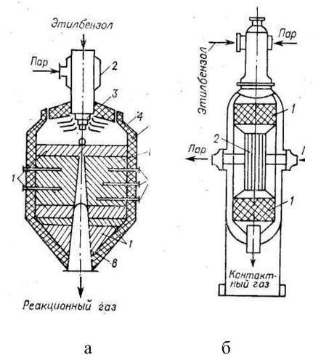
Рис. 1.3. Реактори дегідратації етилбензолу (а – адіабатичний; б – ізотермічний з проміжним перегрівом).

1.6. Опис процесу в адіабатичних реакторах
Адіабатичними є реактори ідеального витіснення, що працюють без теплообміну через стінки реактора або теплообмінні елементи, а теплота, яка виділяється (або поглинається) в реакторі, акумулюється реакційною сумішшю [10].
Понад 75 % усіх діючих стирольних установок проводять реакцію дегідрування адіабатично в багаторазовому режимі реактори або шари реакторів, що працюють послідовно. Необхідне тепло реакції подається на вході на кожну стадію шляхом впорскування перегрітої пари або шляхом непрямої теплопередачі.
Свіжий етилбензол змішується з переробленим етилбензолом і випаровується. Необхідно розбавити пару, щоб запобігти утворенню коксу етилбензолом. Цей потік додатково нагрівається шляхом теплообміну, додається перегріта пара, щоб довести систему до температури реакції (приблизно 640 °C) і потік пройшов через каталізатор у першому реакторі.
Перетворення етилбензолу може змінюватися залежно від системи, але часто становить приблизно 35 % у першому реакторі і 65 % загалом. Реактори запущені практично при найнижчому безпечному тиску. Деякі підрозділи працюють під вакуум, тоді як інші працюють на низькому рівні позитивного тиску. Потік, що витікає з реактора, подається через ефективний нагрівач система відновлення для мінімізації енергії споживання, конденсований і розділений на вихідний газ, неочищений стирол потік вуглеводнів і потік парового конденсату.
Неочищений стирол надходить у систему дистиляції. Паровий конденсат очищається парою, обробляється та використовується повторно. Вихідний газ, головним чином водень і вуглекислий газ, обробляється для відновлення ароматичних речовин, після чого може використовуватися як паливо або живильний потік для хімічного водню.

1.7. Опис процесу в ізотермічних реакторах
Ізотермічними називаються реактори, в яких процес відбувається за сталої температури в об’ємі реактора [10].
Для етилбензолу використовуються два основних типи ізотермічних реакторів реакція дегідрування. У реакторі Lurgi використовується від 20 000 до 30 000 труб, від 1 до 2-1/2 діаметром дюймів і довжиною від 8 до 10 футів, заповнений каталізатором і використовує суміш розплавленої солі карбонати натрію, літію та калію, як теплоносій. Розплавлена сіль циркулює через зовнішній нагрівач для підтримки температури близько 630 ºC. Це система зазвичай працює під вакуумом і співвідношенням пари до етилбензолу 0,6-0,9 за вагою.
Інший основний процес використовується BASF. Тепло реакції подається гарячий димовий газ від розпаленого нагрівача при 760 ºC. Вагове співвідношення пари до етилбензолу може бути близько 1 і температура пари нижчі, ніж в адіабатичному процесі. Упакованих трубок менше і більше; 4-8 в діаметрі і 8-13 футів в довжину.
Обидва ізотермічні процеси мають переваги в продуктивності та економії вартості пари. Проте максимальний практичний розмір окремого ізотермічного реактора обмежує загальну потужність менш ніж один адіабатичний реактор. Крім того, будівництво багатотрубчастого реактора є дорогим.

1.8. Роль водяної пари в процесі дегідратації етилбензолу
Пара присутня в надлишку в процесі дегідрування етилбензолу. В останні десятиліття були докладені великі зусилля для зниження співвідношення пара/вуглеводень до молярних значень нижче 6, по суті, шляхом модифікації композицій каталізатора [11].
Загальні наслідки збільшення співвідношення пара/вуглеводень полягають у збільшенні селективності щодо стиролу при тому самому рівні конверсії та тривалості служби та стабільності каталізатора.
Переваги використання пари:
- пара може забезпечити тепло для підтримки температура реакції,
- пара діє як розріджувач, якщо збільшити рівноважну конверсію до вищого значення через зниження парціального тиску етилбензолу та водню,
- пара видаляє вуглецеві відкладення за допомогою реакції газифікації.

1.9. Постановка задачі дипломного проекту
Провівши аналіз існуючих способів виробництва стиролу, особливостей фізичного та хімічного ведення процесу синтезу, та узагальнивши всі отриманні дані було визначено, що стирол, як кінцева продукція, має значний вплив на економіку країни та життя людини. Відтак існує потреба у максимізації ефективності даного виробництва, мінімізації впливу людського фактору та мінімізації енергозатрат на дане виробництво. Описана вище задача може бути вирішення шляхом розробки автоматизованої системи керування, технологічними процесами даного виробництва. Відтак, для вирішення даної задачі необхідно вирішити ряд завдань, а саме:
- Розробка функціональної схеми автоматизації процесу виробництва стиролу методом дегідратації етилбензолу, розробити та описати принципову функціональну схему та електричну схему дистанційного керування і аварійного захисту електродвигунів.
- Потрібно проаналізувати існуючи способи моделювання реакторів, як одного із найважливіших об’єктів виробництва.
- На основі аналізу, обрати підхід отримання математичної моделі обраного реактора, як об’єкта керування.
- Провести синтез системи керування, перед цим проаналізувавши існуючі системи керування апаратом.
- Кінцевим завданням є розробка стартапу та підведення підсумків роботи.

1.10. Висновки до розділу 1
Було проведено аналіз виробництва стиролу методом дегідратації етилбензолу. Описано теоретичні основи самого процесу дегідратації етилбензолу з врахуванням переваг та недоліків даного методу. Проаналізовано умови, в яких працюють стирольні установки, тобто з використанням різних реакторів. В результаті було обрано технологічну схему з адіабатичним реактором, оскільки за всіма критеріями він має більше позитивних критеріїв.

РОЗДІЛ 2. РОЗРОБКА АВТОМАТИЗАЦІЇ ТЕХНОЛОГІЧНОГО РОЦЕСУ

2.1. Опис технологічного процесу як об’єкта автоматизації
На рис. 2.1. наведено схему технологічного процесу виробництва стиролу методом дегідратації етилбензолу.
Для схеми було обрано адіабатичний реактор. Спочатку в першій частині зверху реактора 5 перемішуються перетворений етилбензол, який має температуру до 550 °С з водяною парою, температурою до 630 °С. Суміш надходить в верхній каталізаторний шар та в результаті ендотермічної реакції дегідратації етилбензолу температура продуктів реакції зменшується до 585 °С. Потім дані продукти потрапляють до теплообмінника 4, в якому температура збільшується і стає 630 °С через вплив на них нагрітої пари. В другому каталізаторному шарі після реактора продукти реакції надходять до котла-утилізатора, в якому з водяного конденсату утворюється водяна пара, яка перегрівається у пароперегрівачі 6 і потрапляє в теплообмінник 4.
Вихідна суміш етилбензолу перемішується з зворотнім етилбензолом і потрапляє в теплообмінник 1, який нагрівається за допомогою конденсату з пінного апарата 8.
Потім утворений конденсат з пінного апарата очищується від каталітичного пилу та вуглеводів. Етилбензол (80 °С) потрапляє до випарника 2, де випаровується за допомогою водяної пари та нагрівається до температури 210 °С. Приблизно 10% пари перемішується з етилбензолом, тоді як інша частину потрапляє в міжтрубний простір. Перегріта парогазова суміш потрапляє в перегрівач 3, в якому нагрівається до температури 550 °С за рахунок пари, що надходить з теплообмінника 4, а пара охолоджується з 590 °С до 385 °С і надходить до пароперегрівача 6.
Продукти реакції дегідратації охолоджуються всередині котла-утилізатора 7 до температури 180 °С і потрапляють до пінного апарату 8. Разом з ними в пінний апарат 8 потрапляє нижній шар з відстійника 15, в якому розшарюються продукти конденсації, а також водяна пара. Парогазову суміш з пінного апарата 8 направляють у повітряний конденсатор з температурою 118-120 °С. Потім парорідинна суміш потрапляє в сепаратор 12. Якщо залишаються продукти, які не сконденсувались в компресорі 13, то вони потрапляють в конденсатор 14 для кінцевої конденсації. Конденсат із сепараторів 10, 12 і конденсатора 14 потрапляє у відстійник 15. Верхній вуглеводневий шар, тобто пічна олива, подається в цех ректифікації.

2.2. Проектування функціональної схеми керування
Для автоматизації процесу виробництва стиролу методом дегідратації етилбензолу розроблено схему автоматизації – дивись креслення № ЛА11мп.02.МД.00.001 СхАв.
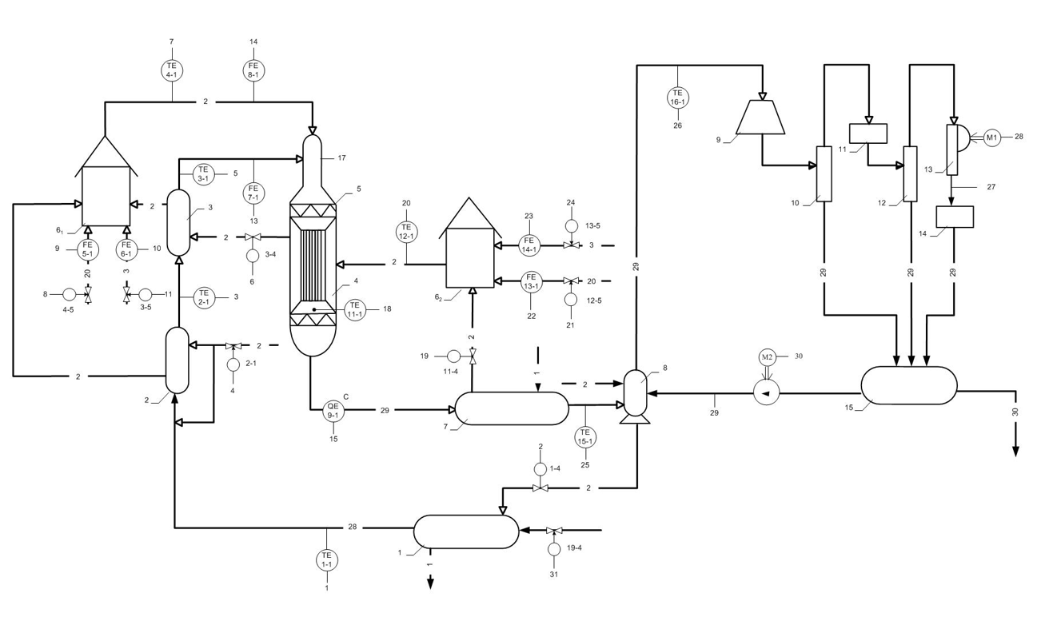
Рис. 2.2. Схема автоматизації процесу виробництва стиролу методом дегідратації етилбензолу.

Контроль за процесом виробництва стиролу ведеться з центрального пульту управління (ЦПУ). Пуск та зупинка агрегатів виконується дистанційно з ЦПУ. Сюди винесено всі регулювальні і реєструючи прилади, панелі дистанційного керування та сигналізація порушення режимних параметрів. Оператор з ЦПУ може також здійснювати налаштування будь-якого регулятора.
Розроблено такі контури керування та регулювання технологічними параметрів:
- Контур регулювання температури етилбензольної шихти на виході з теплообмінника 1. Сигнал вимірюється та передається до показувальний приладу (поз 1-2) первинним вимірювачем (поз. 1-1). Регулятор (поз 1-3) виробляє керувальний вплив на клапан (поз 1-4), розташований на трубопроводі водяної пари.
- Контур регулювання температури етилбензольної шихти на виході з випарника 2. Сигнал вимірюється та передається до показувальний приладу (поз. 1-2) первинним вимірювачем (поз. 2-1). Регулятор (поз. 2-3) виробляє керувальний вплив на клапан (поз. 2-4), розташований на трубопроводі.
- Контур регулювання температури етилбензольної шихти на виході з перегрівача 3. Сигнал вимірюється та передається до показувальний приладу (поз. 3-2) первинним вимірювачем (поз. 3-1). Регулятор (поз. 3-3) виробляє керувальний вплив на клапан (поз. 3-4), розташований на трубопроводі.
- Контур регулювання температури водяної пари на виході з пароперегрівача 6₁. Сигнал вимірюється та передається до показувальний приладу (поз. 4-2) первинним вимірювачем (поз. 4-1). Регулятор (поз 4-3) виробляє керувальний вплив на клапан (поз. 4-4), розташований на трубопроводі метану.
- Контур регулювання співвідношення витрат метану та повітря. Витрата метану та повітря вимірюється за допомогою первинних вимірювачів – діафрагм (поз. 5-1, 6-1) та дифманометрів (поз. 5-2, 6-2). Далі сигнали поступають на показуючий і реєструючий прилад (поз. 5-3) та на регулятор співвідношення витрат (поз. 5-4). Виконавчий механізм (поз.5,) розташований на трубопроводі подачі повітря.
- Контур регулювання співвідношення витрат етилбензольної шихти та водяної пари. Витрата шихти та водяної пари вимірюється за допомогою первинних вимірювачів – діафрагм (поз. 7-1, 8-1) та дифманометрів (поз. 7-2, 8-2). Далі сигнали надходять на показувальні, реєструвальні прилади (поз. 7-3, 8-3) та на регулятор співвідношення витрат (поз. 7-4). Додатковим керувальним впливом є значення концентрації стиролу на виході з реактора. Концентрація вимірюється та передається до показувальний, реєструючого прилада (поз. 9-2) первинним вимірювачем (поз. 7-1). І далі сигнал поступає до регулятора співвідношення витрат.
- Контур контролю тиску у реакторі. Сигнал вимірюється первинним вимірювачам (поз. 8-1), передаються до вторинних приладів (поз8-2) у якому передбачено сигналізацію та технологічне блокування (1тб).
- Контур регулювання температури продуктів реакції після вбудованого перегрівача. Сигнал вимірюється та передається до показувальний приладу (поз. 11-2) первинним вимірювачем (поз. 11-1). Регулятор (поз 11-3) виробляє керувальний вплив на клапан (поз. 11-4), розташований на трубопроводі водяної пари.
- Контур регулювання температури водяної пари на виході з пароперегрівача 6₁. Сигнал вимірюється та передається до показувальний приладу (поз. 12-2) первинним вимірювачем (поз. 12-1). Регулятор (поз 12-3) виробляє керувальний вплив на клапан (поз. 12-4), розташований на трубопроводі метану.
- Контур регулювання співвідношення витрат метану та повітря. Витрата метану та повітря вимірюється за допомогою первинних вимірювачів – діафрагм (поз. 13-1, 14-1) та дифманометрів (поз. 13-2, 14-2). Далі сигнали поступають на показувальний і реєструвальний прилад (поз. 13-3) та на регулятор співвідношення витрат (поз. 13-4). Виконавчий механізм (поз. 13-5) розташований на трубопроводі подачі повітря.
- Контур контролю температури на виході з котла-утилізатора. Сигнал вимірюється первинним вимірювачам (поз. 15-1), передаються до вторинного приладу (поз. 15-2) у яких передбачено сигналізацію.
- Контур контролю температури на виході з пінного апарата. Сигнал вимірюється первинним вимірювачам (поз. 16-1), передаються до вторинного приладу (поз. 16-2) у яких передбачено сигналізацію.
- Система дистанційного керування електродвигунами насосу і компресора. Всі мотори дистанційно керуються за допомогою приладів МП (магнітних пускачів).
SB1, SB3 - кнопки «стоп». За допомогою них вимикається живлення моторів.
Вимикання живлення моторів сигналізується лампочками HL9, HL13.
Для включення живлення моторів використовують кнопки SB2, SB4.
Сигналізація що мотори ввімкнені здійснюється лампочками HL10, HL14.
- Система аварійного захисту електродвигунів. На трубопроводах після насосу і компресора встановлено первинні вимірювачі тиску (поз. 17-1, 18-1), які передають сигнал до вторинних приладів (поз. 17-2, 18-2). У кожному контурі встановлено контактори магнітні та сигналізацію спрацьовування аварійного захисту.

2.3. Принципова електрична схема дистанційного керування і аварійного захисту електродвигунів
На основі схеми автоматизації виробництва стиролу методом дегідратації етилбензолу розроблена принципова електрична схема дистанційного керування і аварійного захисту електродвигунів – дивись схему № ЛА11мп.02.МД.00.002 СхЕ.
Рис. 2.3. Принципова електрична схема дистанційного керування і аварійного захисту електродвигунів процесу виробництва стиролу методом дегідратації етилбензолу.

В цій схемі для вмикання і вимикання живлення електродвигунів використовуються магнітні пускачі – МП1, МП2.
Для захисту живлення електродвигунів від перевантаження та короткого замикання використовуються автоматичні вимикачі – FP1, FP2, FP3, FP4.
Для запобігання згорання магнітних пускачів в ланцюги струму підключаються плавкі запобіжники – FU1, FU2.
Для вимикання живлення встановлюються кнопки вимикання живлення електродвигунів – SB1, SB3.
Для вмикання живлення встановлюються кнопки вмикання живлення електродвигунів – SB2, SB4.
Для сигналізації увімкнутих електродвигунів встановлюються лампочки зеленого кольору – HL9, HL13.
Для сигналізації вимкнутих електродвигунів встановлюються лампочки червоного кольору – HL10, HL14.
Для аварійного відключення електродвигунів використовуються електромагнітні реле – КМ4, КМ5.
Для сигналізації спрацювання аварійного захисту електродвигуна встановлюються лампочки – HL7, HL4, HL11, HL12.
Щоб побачити як працює схема розглянемо дві ситуації.
Вмикання двигуна М1. Вмикання живлення для електродвигуна М1 виконується за допомогою кнопки SB2. При цьому виникає замкнене коло для електромагніту реле МП1. Реле спрацьовує (якір прилипає до магніту). Контакт МП1-2 буде замкнений і вмикається лампочка HL9. Контакт МП1-3 роз`єднується і HL10 вимикається. Контакт МП1-1 замикається. Контакти МП1-4, МП1-5, МП1-6 замикаються і до електродвигуна М1 через теплові автоматичні вимикачі FP1 та FP2 подається живлення 380В. Якір двигуна починає обертатися.
Вимикання двигуна М1. Для вимикання живлення двигуна М1 потрібно натиснути кнопку SB1, при цьому коло для реле МП1 роз’єднується і контакти цього реле перемикаються. Відповідно контакти МП1-1, МП1-2 стануть нормально розімкненими. Лампочка HL9 вимикається. Контакти МП1-4, МП1-5, МП1-6 стануть розімкненими. При цьому живлення електродвигуна М1 вимикається. Контакт МП1-3 замикається і лампочка HL10 вмикається.
В схемі є захисний елемент FU1 – плавкий запобіжник. Якщо струм в колі реле МП1 стане більше розрахункового значення, то в цьому випадку плавкий запобіжник «згорає».
Електродвигун М1 під’єднується до живлення 380В через теплові автоматичні вимикачі FP1, FP2.
Аварійне вимикання двигуна М1. При спрацьовуванні аварійного захисту, на приладі ІТМ-11 замикається контакт, внаслідок цього в колі контактора магнітного КМ4 починає протікати струм. Загорається лампочка HL7, яка сигналізує про несправність насосу. Контакт КМ4-2 стає розімкненим. Внаслідок чого коло для реле МП1 роз`єднується і контакти цього реле перемикаються. Відповідно контакти МП1-1, МП1-2 стануть нормально розімкненими. Лампочка HL9 вимикається.
Контакти МП1-4, МП1-5, МП1-6 стануть розімкненими. Лампочка HL5 вмикається.
При цьому живлення електродвигуна М1 вимикається. Контакт КМ4-1 стає нормально замкненим і загорається лампочка HL8 сигналізації спрацьовування аварійного захисту.
Аналогічно для решти електродвигунів насосів, відповідно до схеми.

2.4. Опис схеми комутаційних з’єднань системи дистанційного керування і аварійного захисту
На кресленні (ЛА11мп.02.МД.00.003) зображена монтажно-комутаційна схема.
Рис. 2.4. Монтажно-комутаційна схема процесу виробництва стиролу методом дегідратації етилбензолу.

Монтажно-комутаційне з'єднання пристроїв для схеми управління і аварійного захисту електромоторів передбачає ясність в збірці схеми управління і аварійного захисту електромоторів.
Монтажно-комутаційна схема призначення для монтажних робіт, які передбачають з’єднання пристроїв відповідно до принципової електричної схеми аварійного захисту. На монтажно-комутаційній схемі показуються клемні колодки, контакти яких, промарковані порядковими номерами. В цих контактах показується підключення пристроїв відносно принципової електричної схеми.
Розглянемо побудову монтажно-комутаційної схеми для мотора 2 (для інших моторів схема комутації аналогічна). Для підключення мотора М2 використовуються чотири клемних колодки на дванадцять роз'ємів (X₁, X₂, X₃, X₄).

Клемна колодка Х1 LTA 12-6.0:
До контактів 1,2,3,4 підведені чотири фази
До контактів 7,8 приєднана лампочка HL12
До контактів 9,10 приєднана лампочка HL11
До контактів 5,10 приєднаний контакт електромагнітного реле КМ5-1
До контактів 6,8 приєднаний контакт електромагнітного реле КМ4-1
До контактів 9,11 приєднано електромагнітне реле КМ5

Клемна колодка Х2 LTA 12-6.0:
До контактів 1,2,3,4 підведені чотири фази
До контактів 6,10 приєднано FP4 теплове реле
До контактів 5,11 приєднано FP3 теплове реле
До контактів 9,10,11 приєднаний двигун М2

Клемна колодка Х3 LTA 12-6.0:
До контактів 1,2, підведений плавкий запобіжник FU2
До контактів 2,3 приєднана кнопка SB3 відключення мотора
До контактів 3,6 приєднана кнопка SB4 включення мотора
До контактів 4,5 приєднаний контакт магнітного пускача МП2-1
До контактів 6,7 приєднаний магнітний пускач МП2
До контактів 7,8 приєднана лампочка HL13 вимкнений електромотор.
До контактів 9,10 приєднана лампочка HL14 включений електромотор.
До контактів 9,12 приєднаний контакт магнітного пускача МП2-3
До контактів 3,10 приєднаний контакт магнітного пускача МП2-2
До контактів 5,6 приєднаний контакт електромагнітного реле КМ5-2

Клемна колодка Х4 LTA 12-3.5 :
До контактів 11,12 приєднаний контакт (позиція 17-1)
До контактів 11,12 приєднаний блок живлення БПС24-2К змінного струму на 220 V
До контактів 1,2,3,4 приєднаний блок живлення БПС24-2К на 24 V
До контактів 6,7 приєднано електромагнітне реле КМ5
До контактів 3,10,11,12 приєднаний блок живлення БПС24-2К на 24 V
До контактів 6,7 приєднаний діод VD2.

РОЗДІЛ 3. МАТЕМАТИЧНЕ МОДЕЛЮВАННЯ ОСНОВНОГО АПАРАТУ ТЕХНОЛОГІЧНОЇ СХЕМИ

Провівши аналіз технологічного процесу та особливостей виробництва стиролу методом дегідратації етилбензолу було визначено, що реактор має найбільший вплив на якість кінцевої продукції. Так як призначений для забезпечення радіального потоку, а через каталізатор зменшується падіння тиску при забезпеченні великої площі потоку.

3.1. Аналіз існуючих способів моделювання реакторів
1) Реактор змішування.
Реактор безперервної дії з перемішуванням (CSTR), також відомий як кубовий або реактор зворотного змішування, реактор зі змішаним потоком (MFR) або безперервний поточний реактор з перемішуванням (CFSTR), є загальною моделлю хімічного реактора в хімічній інженерії та екологічної інженерії. CSTR часто відноситься до моделі, яка використовується для оцінки ключових робочих змінних агрегату при використанні безперервного реактора з перемішуванням для досягнення заданої потужності. Математична модель працює для всіх рідин: рідин, газів і суспензій [12].
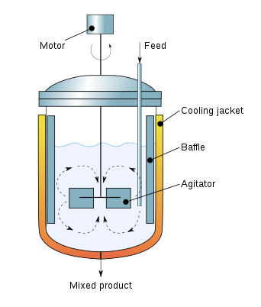
Рис. 3.1. Схема поперечного перерізу реактора безперервної дії з перемішуванням.

Поведінка CSTR часто апроксимується або моделюється поведінкою ідеального CSTR, який передбачає ідеальне змішування. У реакторі ідеального змішування реагент миттєво та рівномірно змішується по всьому реактору після входу. Отже, вихідний склад ідентичний складу матеріала всередині реактора, який є функцією часу перебування та швидкості реакції. CSTR є ідеальною межею повного змішування в конструкції реактора, що є повною протилежністю реактору з поршневим потоком (PFR). На практиці жоден реактор не поводиться ідеально, а знаходиться десь посередині між межами змішування ідеального CSTR і PFR.

Загальний баланс маси:

$\frac{d(ρV)}{dt}= 0=ρq_{i}-ρq$ (3.1)

$q_{i}=q$ (3.2)

Баланс маси компонентів :

$\frac{d(VC_{A})}{dt}= q_{i}C_{Ai}-{qC}_{A}-{kC}_{A}V$ (3.3)
$\frac{dC_{A}}{dt}=\frac{q}{V}(C_{Ai}-C_{A})-{kC}_{A}$ (3.4)

2) Реактор ідеального витіснення
У PFR, який іноді називають трубчастим реактором безперервної дії (CTR), один або кілька рідких реагентів прокачуються через трубу або трубку. Хімічна реакція відбувається, коли реагенти проходять через PFR. У цьому типі реактора зміна швидкості реакції створює градієнт по відношенню до пройденої відстані; на вході в PFR швидкість дуже висока, але зі зниженням концентрації реагентів і збільшенням концентрації продукту(ів) швидкість реакції сповільнюється [13].

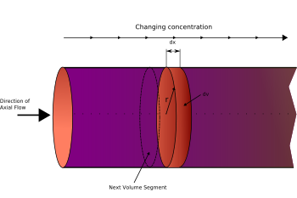
Рис. 3.2. Схема реактора ідеального витиснення

Деякі важливі аспекти PFR:
- Ідеалізована модель PFR передбачає відсутність осьового змішування: будь-який елемент рідини, що проходить через реактор, не змішується з рідиною вище або вниз за потоком від нього, як мається на увазі під терміном «пробковий потік».
- Реагенти можна вводити в PFR в місцях реактора, крім входу. Таким чином можна отримати вищу ефективність або зменшити розмір і вартість PFR.
- PFR має більш високу теоретичну ефективність, ніж CSTR того ж обсягу.

Тобто, враховуючи той самий простір-час (або час перебування), реакція буде проходити до більш високого відсотка завершення в PFR, ніж у CSTR. Це не завжди вірно для оборотних реакцій.
Для більшості хімічних реакцій, що представляють промисловий інтерес, неможливо, щоб реакція пройшла до 100% завершення. Швидкість реакції зменшується в міру витрачання реагентів до моменту, коли система досягне динамічної рівноваги (відсутня чиста реакція або відбувається зміна хімічних форм). Точка рівноваги для більшості систем є менш ніж 100% повною. З цієї причини процес розділення, такий як дистиляція, часто слідує за хімічним реактором, щоб відокремити будь-які залишкові реагенти або побічні продукти від бажаного продукту. Ці реагенти іноді можуть повторно використовуватися на початку процесу, наприклад, у процесі Габера. У деяких випадках для наближення до рівноваги знадобляться дуже великі реактори, і інженери-хіміки можуть вирішити розділити частково прореаговану суміш і переробити залишки реагентів.
В умовах ламінарного потоку припущення пробкового потоку є дуже неточним, оскільки рідина, що проходить через центр труби, рухається набагато швидше, ніж рідина біля стінки. Реактор безперервної коливальної перегородки (COBR) забезпечує ретельне змішування завдяки поєднанню коливань рідини та діафрагмових перегородок, що дозволяє наближати пробковий потік в умовах ламінарного потоку.

Загальний баланс маси:

$(ρ{q)}_{z}-(ρ{q)}_{z+Δz}=0$ (3.5)

$\lim_{Δz→0}\left[\frac{({q)}_{z}-({q)}_{z+Δz}}{Δz}\right]⁡=0$ (3.6)

$-\frac{dq}{dz}=0$ (3.7)

$q_{i}=q_{0}=q$ (3.8)

Баланс маси компонентів :

$$(ρ{C_{A})}_{z}-(ρ{C_{A})}_{z+Δz}-kC_{A}AΔz=$$

$$\lim_{Δz→0}\left[\frac{q}{A}\frac{({C_{A})}_{z}-({C_{A})}_{z+Δz}}{Δz}-kC_{A}\right]=$$

$-\frac{q}{A}\frac{dC_{A}}{dz}-kC_{A}=0$ (3.9)

$\frac{q}{A}\frac{dC_{A}}{dz}+kC_{A}=0$ (3.10)

- Реактор неперервної дії
У реакторах безперервної дії (чи проточних реакторах) живлення реагентами і відвід продуктів реакції здійснюється безперервно. Якщо в періодичному реакторі можна безпосередньо за годинником вимірити тривалість реакції, оскільки показники процесу змінюються в часі, то в реакторі безперервної дії це зробити не можна, тому що при сталому режимі ці параметри не змінюються в часі [14].

Баланс маси:

$V_{R}\frac{dX}{dt}= -FX+V_{R}μX$ (3.11)

$D= F/V_{R}$ (3.12)
Баланс продукту:

$V_{R}\frac{dP}{dt}= -FP+V_{R}qX$ (3.13)

Баланс субстрату:

$V_{R}\frac{dS}{dt}= FS_{0}-FS-\frac{1}{Y_{X/S}} V_{R}μX$ (3.14)

3.2 Синтез математичної моделі реактора, як об’єкта керування

Таблиця 3.1 – Значення основного статичного режиму об’єкта
Назва | Позначення | Числове значення | Розмірність
Константа насичення | K_{S} | 1,2 | г/л
Максимальна питома швидкість росту | µ_{m} | 0,48 | год⁻¹
Економічний коефіцієнт | Y_{x/s} | 0.4 | г/г
Протока | D | 0.15 | год⁻¹
Концентрація субстрату в живильному середовищі, що подається | S₀ | 20 | г/л
Стаціонарна концентрація вимивання біомаси | $$\overline{X}$$ | 0 | г/л
Стаціонарна концентрація вимивання субстрата | $$\overline{S}$$ | 20 | г/л

Складемо рівняння статики:
- Баланс клітинної маси :
$\frac{dX}{dt}= -DX+ μX$ (3.15)

- Баланс маси субстрату :

$\frac{dS}{dt}= D\left(S_{0}-S\right)-\frac{1}{Y_{X/S}} μX$ (3.16)

Спрощена модель рівнянь:
$\frac{dX}{dt}= -DX+ μ\left(S\right)X=f_{1}\left(X,S\right)$ (3.17)

$\frac{dS}{dt}= D\left(S_{0}-S\right)-\frac{1}{Y_{X/S}} μ(S)X=f_{2}\left(X,S\right)$ (3.18)

$μ(S)= \frac{μ_{m}S}{K_{S}+S}$ (3.19)

Рівняння стаціонарного стану :

$-D\overline{X}+ μ\left(\overline{S}\right)\overline{X}=0$ (3.20)

$D\left(S_{0}-\overline{S}\right)-\frac{1}{Y_{X/S}} μ(\overline{S})\overline{X}=0$ (3.21)

$μ(\overline{S})= \frac{μ_{m}\overline{S}}{K_{S}+\overline{S}}$ (3.22)

Дві точки стаціонарного стану :

- Нетривіальна : $μ(\overline{S})=D$

$\overline{S}= \frac{K_{S}D}{μ_{m}-D}$ (3.23)

${\overline{X}=Y}_{X/S}\left(S_{0}-\overline{S}\right)$ (3.24)
- Вимивання :

$\overline{S}=S_{0}$ (3.25)

$\overline{X}=0$ (3.26)

Знайдемо стаціонарну концентрацію субстрату :

$\overline{S}= \frac{1,2 ∙0,15}{0,48-0,15}=0,545$ (3.27)

Знайдемо стаціонарну концентрацію біомаси :

$\overline{X}=0,4∙\left(20-0,545\right)=7,78$ (3.28)

Лінеаризація моделі :

- Рівняння концентрації біомаси:

$\frac{dX^{'}}{dt}≅ f_{1}\left(\overline{X},\overline{S}\right)+ {\left[\frac{∂f_{1}}{∂X}\right]}_{\overline{X},\overline{S}}\left(X-\overline{X}\right)+{\left[\frac{∂f_{1}}{∂S}\right]}_{\overline{X},\overline{S}}\left(S-\overline{S}\right)= \left[μ\left(\overline{S}\right)-D\right]X^{'}+\left[\frac{μ_{m}\overline{X}}{K_{S}+\overline{S}}-\frac{μ_{m}\overline{XS}}{{\left(K_{S}+\overline{S}\right)}^{2}}\right]S'$ (3.29)

- Рівняння концентрації субстрату:

$\frac{dS^{'}}{dt}≅ f_{2}\left(\overline{X},\overline{S}\right)+ {\left[\frac{∂f_{2}}{∂X}\right]}_{\overline{X},\overline{S}}\left(X-\overline{X}\right)+{\left[\frac{∂f_{2}}{∂S}\right]}_{\overline{X},\overline{S}}\left(S-\overline{S}\right)= -\frac{1}{Y_{\frac{X}{S}}} \frac{μ_{m}\overline{S}}{K_{S}+\overline{S}}X^{'}- \left[\frac{1}{Y_{\frac{X}{S}}}\left(\frac{μ_{m}\overline{X}}{K_{S}+\overline{S}}-\frac{μ_{m}\overline{XS}}{{\left(K_{S}+\overline{S}\right)}^{2}}\right)+D\right]S^{'}$ (3.29)
Лінійна структура моделі :

$\frac{dX^{'}}{dt}=a_{11}X^{'}+a_{12}S^{'}$ (3.30)

$\frac{dS^{'}}{dt}=a_{21}X^{'}+a_{22}S^{'}$ (3.31)

Коефіцієнти лінійної моделі:
$a_{11}=0$ (3.32)
$a_{12}=\frac{μ_{m}\overline{X}}{K_{S}+\overline{S}}-\frac{μ_{m}\overline{XS}}{{\left(K_{S}+\overline{S}\right)}^{2}}=1,472$ (3.33)
$a_{21}=-\frac{1}{Y_{\frac{X}{S}}} \frac{μ_{m}\overline{S}}{K_{S}+\overline{S}}= -0,375$ (3.34)
$a_{21}=-\frac{1}{Y_{X/S}}\left(\frac{μ_{m}\overline{X}}{K_{S}+\overline{S}}-\frac{μ_{m}\overline{XS}}{{\left(K_{S}+\overline{S}\right)}^{2}}\right)+D= -3,529$ (3.35)

Представлення у вигляді матриці :
$$x= \left[\frac{X'}{S'}\right]$$ (3.36)
$\frac{dx}{dt}= \left[\begin{matrix}0 & 1.472 \\ -0.375 & -3.529\end{matrix}\right]x=Ax$ (3.37)

$\left|A-λI\right|= \left[\begin{matrix}-λ & 1.472 \\ -0.375 & -3.529-λ\end{matrix}\right]$ (3.38)

$λ_{1}=-0.164$ (3.39)

$λ_{2}=-3.36$ (3.38)
Стаціонарний стан вимивання :
Коефіцієнти лінійної моделі:
$a_{11}=\frac{μ_{m}\overline{X}}{K_{S}+\overline{S}}-D=0.303$ (3.39)
$a_{12}=0$ (3.40)
$a_{21}=-\frac{1}{Y_{\frac{X}{S}}} \frac{μ_{m}\overline{S}}{K_{S}+\overline{S}}= -1.132$ (3.41)
$a_{21}=-\frac{1}{Y_{\frac{X}{S}}}\left(\frac{μ_{m}\overline{X}}{K_{S}+\overline{S}}-\frac{μ_{m}\overline{XS}}{{\left(K_{S}+\overline{S}\right)}^{2}}\right)+D= 0.15$ (3.42)

Представлення у вигляді матриці :
$x= \left[\frac{X'}{S'}\right]$ (3.43)
$\frac{dx}{dt}= \left[\begin{matrix}0.303 & 0 \\ -1.132 & 0.15\end{matrix}\right]x=Ax$ (3.44)

$\left|A-λI\right|= \left[\begin{matrix}0.303-λ & 0 \\ -1.132 & 0.15-λ\end{matrix}\right]$ (3.45)

$λ_{1}=0.303$ (3.46)

$λ_{2}=0.15$ (3.47)

РОЗДІЛ 4. СИНТЕЗ СИСТЕМИ КЕРУВАННЯ

4.1. Аналіз існуючих систем керування апаратом.
У роботі 1, було реалізовано систему керування апаратом випарника етилбензолу у процесі отримання стиролу дегідруванням етилбензолу. Розроблена схема керування дозволяє підвищити продуктивність виробництва стиролу, шляхом підтримання технологічних параметрів в допустимих межах. Автоматизована система регулювання дає можливість досягти оптимальних режимів роботи технологічного устаткування, що відповідно подовжує наробіток до відмови приладів. Слід зазначити, що саме комплексна автоматизація процесу дозволяє уникнути аварійних режимів роботи обладнання, тобто підвищити безпечність всього виробництва в цілому [15].

Авторами роботи 2 було синтезовано систему керування технологічним процесом отримання стиролу на основі ПІ-регулятора. Для регулювання температури в змішувачі контактного апарату обрано принцип регулювання за відхиленням керованої величини (температури в змішувачі).Система керування у своєму складі, окрім об’єкта керування та регулятора, має ще первинний і вторинний перетворювачі та виконавчий механізм. В даній роботі доведено, що синтезовану за допомогою інструменту Matlab PID Tuner систему керування на основі ПІ-регулятора можна використовувати у керуванні процесом отримання стиролу шляхом дегідрування етилбензолу [16].

В 3 роботі автори виконали синтез системи управління процесом дегідрування етилбензола на основі методу прогнозуючого функціонального управління. В ній описується застосування методу передиктивного керування при синтезі автоматизованої системи програмного управління виробництвом стиролу. На основі результатів системного аналізу об'єкта управління обґрунтовано спосіб управління технологічним процесом, проведено огляд та оцінку можливості використання різних видів регулювальних пристроїв [17].

4.2. Обґрунтування для створення нечіткої системи керування, визначення її структури

Для створення нечіткої системи керування було вибрано температура газової суміші Θ_{pr.r.vux} . Керуючим впливом є витрата пари G_{p}.
Фрагмент схеми автоматизації з вказаним контуром керування наведено на рисунку 1.1.

4.3. Вибір та опис лінгвістичних змінних

Для керування визначимо дві лінгвістичні змінні: Θ_{pr.r.vux} - температура газової суміші, G_{p} – витрата пари. Універсум температури Θ_{pr.r.vux} = 626,5…626,8 ^{о}С, універсум витрати пари G_{p} = 1,8…2,2 кг/с.

Лінгвістична змінна:
$$〈\begin{matrix}Температура; & \begin{matrix}низька \\ нормальна \\ висока\end{matrix} ; & 626,5<Θpr.r.vux≤626,8\end{matrix}〉$$
Опишемо функції належності:

$$μ_{Θpr.r.vux _низька}=\left\{\begin{matrix}1, Θpr.r.vux <626,55 \\ \frac{626,65-ω_{1}}{626,55}, 626,55≤Θpr.r.vux ≤626,65 \\ 0, Θpr.r.vux > 626,65\end{matrix}\right\}$$

$$μ_{Θpr.r.vux _нормальна}=\left\{\begin{matrix}0, Θpr.r.vux <626,55 або Θpr.r.vux >626,75 \\ \frac{Θpr.r.vux -626,55}{626,55}, 626,55≤Θpr.r.vux <626,65 \\ \frac{0,15-Θpr.r.vux }{626,55}, 626,65≤Θpr.r.vux ≤626,75\end{matrix}\right\}$$

$$μ_{Θpr.r.vux _висока}=\left\{\begin{matrix}1, Θpr.r.vux >626,75 \\ \frac{Θpr.r.vux -626,65}{626,55}, 626,65≤Θpr.r.vux ≤626,75 \\ 0, Θpr.r.vux <626,65\end{matrix}\right\}$$

Лінгвістична змінна: $〈\begin{matrix}Витрата пари; & \begin{matrix}мала \\ нормальна \\ велика\end{matrix} ; & 1,7<Gp≤2,3\end{matrix}〉$

Опишемо функції належності:
$$μ_{Gp_Мала}=\left\{\begin{matrix}1, Gp<1,8 \\ \frac{2-Gp}{1,8}, 1,8≤Gp≤2 \\ 0, Gp>2\end{matrix}\right\}$$

$$μ_{Gp_Нормальна}=\left\{\begin{matrix}0, Gp<1,8 або Gp>2,2 \\ \frac{Gp-1,8}{1,8}, 1,8≤Gp<2 \\ \frac{2,2-Gp}{1,8}, 2≤Gp≤2,2\end{matrix}\right\}$$

$$μ_{Gp_Велика}=\left\{\begin{matrix}1, Gp>2,2 \\ \frac{Gp-2}{1,8}, 2≤Gp≤2,2 \\ 0, Gp<2,2\end{matrix}\right\}$$

Розробка продукційних правил нечіткої системи керування

Тепер, сформувавши лінгвістичні змінні, можна приступити до створення нечітких правил керування:
ЯКЩО Температура «Висока» ТО Витрата пари «Велика».
ЯКЩО Температура «Нормальна» ТО Витрата пари «Нормальна».
ЯКЩО Температура «Низька» ТО Витрата пари «Мала».

4.5. Результати реалізації нечітких моделі та системи засобами MatLab
Для керуванням нашим об’єктом необхідно створити систему керування, яка містить 1 вхід та один вихід. Схема створеної системи керування наведена на рисунку 4.2.

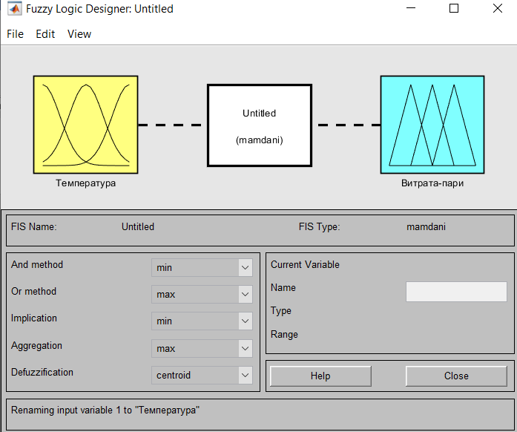
Рис. 4.2. Схема НчАСК

Тепер опишемо лінгвістичні змінні нашої системи керування, для цього перейдемо у вікно редагування функцій належності. Графіки функцій належності термів описаних змінних представлено на рисунках 4.3 та 4.4.

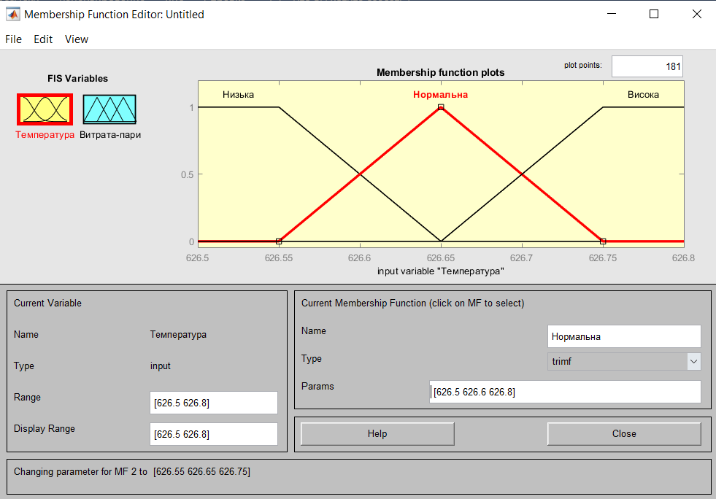
Рис. 4.3. Вікно редактора функцій належності для вхідної змінної

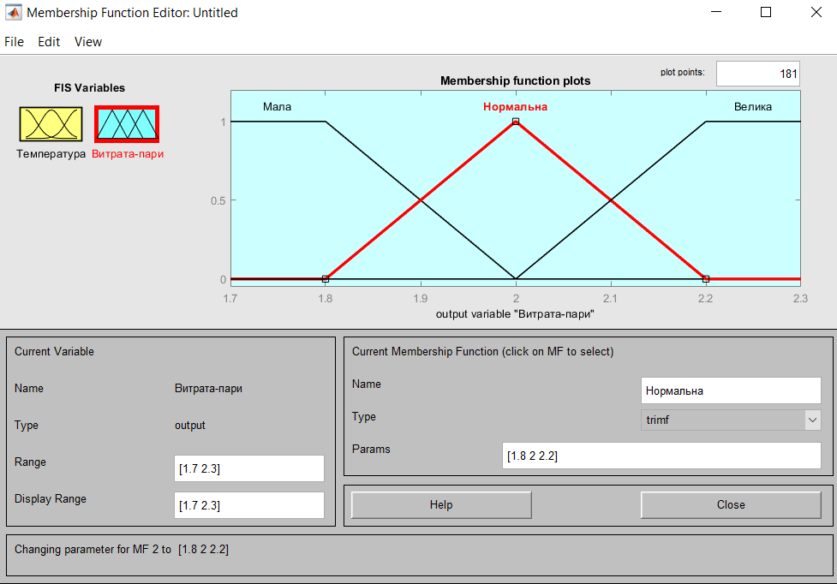
Рис. 4.4. Вікно редактора функцій належності для керувальної змінної

Далі необхідно задати нечіткі правила для нашої системи керування, для цього потрібно відкрити вікно редагування правил. Вікно редагування правил наведено на рисунку 4.5.
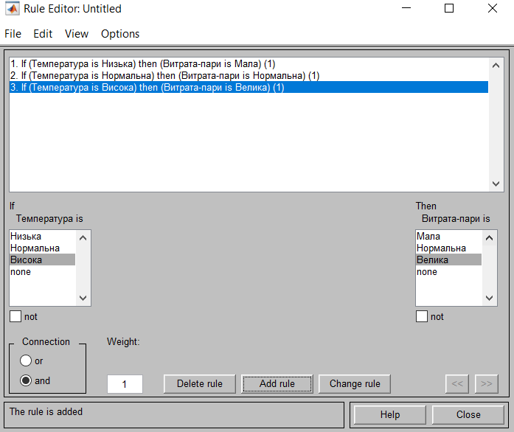
Рис. 4.5. Вікно редактора правил продукції після їх визначення

Після здійснення описаних налаштувань, наша система керування готова до використання, можемо переглянути як вона працює, для цього перевіримо, яким чином спрацьовують нечіткі правила та переглянемо графік поверхні нечіткого висновку. Перевірка правили представлена на рисунку 4.6, а графік поверхні нечіткого висновку зображено на рисунка 4.7.
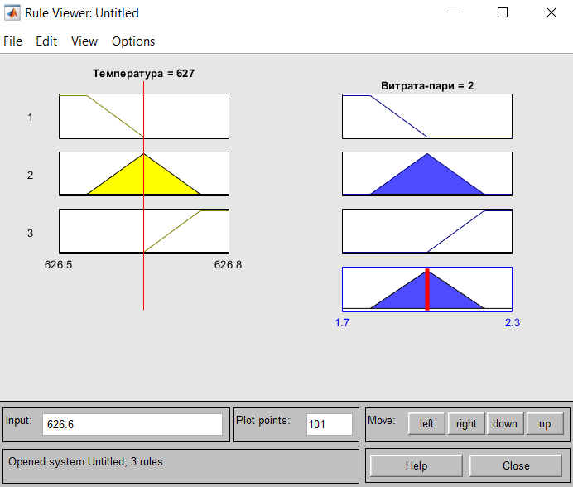
Рис. 4.6. Вікно перегляду результату використання правил продукції

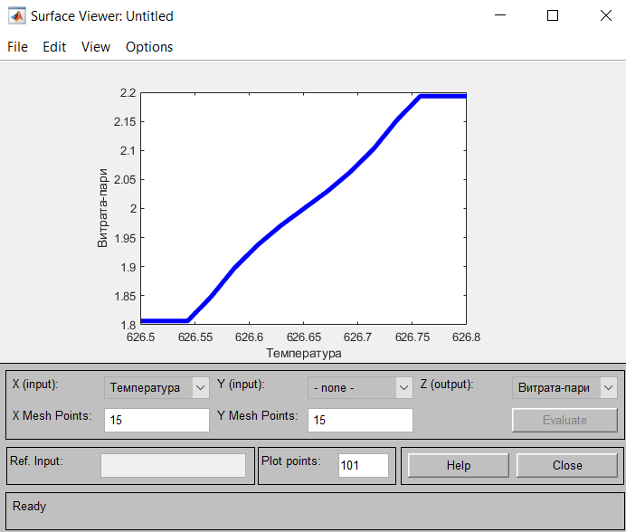
Рис. 4.7. Вікно перегляду поверхні нечіткого висновку

Синтез системи керування на основі ПІД-регулятора
Динамічну систему, що має декілька входів та/або виходів (MIMO-система), в просторі станів можемо описати за допомогою матриць : $$A= \left[\begin{matrix}0 & 1.472 \\ -0.375 & -3.529\end{matrix}\right]$$
$$B= \left[\begin{matrix}1 \\ 1\end{matrix}\right]$$
$$C= \left[\begin{matrix}1 & 1\end{matrix}\right]$$
$$D= \left[0\right]$$
За допомогою функцій в програмі Matlab знайдено передатну функцію :
$$W\left(p\right)=\frac{2s+4.35}{s^{2}+3.253s+0.552}$$

Далі була зібрана система з ПІД-регулятором в програмі Simulink, яка представлена на рисунку 4.8.
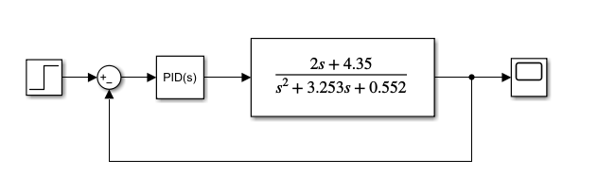
Рис. 4.8. Система керування на основі ПІД-регулятора
Для отримання налаштувань ПІД-регулятора використовувався блок PID Tuning Box. Результати його роботи показані на рисунку 4.9.
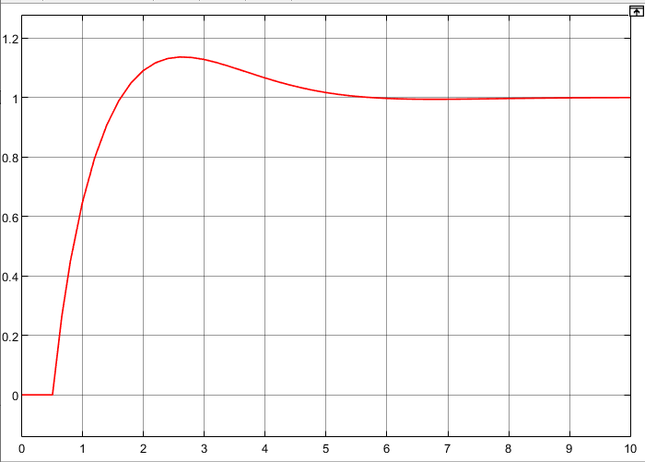
Рис. 4.9. Результат роботи PID Tuning Box.

РОЗДІЛ 5. СТАРТАП

5.1. Ідея та опис стартапу
Назва проекту: «MathSolve».
Ідея стартап проекту полягає у створенні математичної програми, яка збиратиме статистичну інформацію про дані перебігу процесів (в нашому випадку – температура газової суміші на виході з реактора), виконуватиме реєстрацію показників технологічних параметрів, будувати діаграму значень з прогнозуванням наступних результатів, реєстрація точок, значення яких виходить за межі допустимих, інформування про перебіг процесу.
Математична програма буде виконувати такі задачі:
- Збір та реєстрація значень контрольованих технологічних параметрів;
- Побудову діаграм із зібраних статистичних даних з імовірним прогнозом їх подальшого розвитку;
- Визначення режимів та реєстрація точок, які виходять на межі допустимий меж та можуть спричинити брак;
- Моніторинг відхилення вихідних значень параметрів;
- Пошук причини спричинення відхилення;
- Аналіз причин аварійної ситуації;
- Рекомендації щодо усунення аварії.
Проект розробляється базуючись на даних та параметрах адіабатичного реактора у виробництві стиролу методом дегідратації етилбензолу.
Процес виробництва складається з великої кількості апаратів та послідовного підключення потоків сировини у ході виробництва.
Статистичні методи, які використовуються у стартапі, будуть включати детальний опис усіх можливих ситуацій які можуть трапитися з об’єктом та на виробництві в цілому.
Побудова графіків:
- Значення вхідних параметрів від номеру досліду;
- Значення вихідного параметру від номеру досліду
- Статична характеристика процесу.
Конкуренти: Ринок в процесі дослідження. Практично у кожної компанії, яка займається виробництвом у сфері хімічної, металургійної та харчової промисловості, розроблена математична програма розрахунку необхідних параметрів відповідно до власних вимог. Такі програми дуже рідко можуть бути універсальними та зручними у використанні для інших процесів виробництва.
Ми пропонуємо програму з максимально універсальними функціями та властивостями.
Ціль програми: широке використання програми у різних галузях промисловості, зокрема хімічній, металургійній. Можливість застосування стартапу у інших виробництвах.
Гроші: 500 $ в місяць (приблизний термін на написання програми 6 місяців).
Де шукати гроші: інвестиції від підприємств та приватних підприємців, які зацікавлені в використанні цієї програми.
Конкурентні переваги: розробниками програми є саме ті спеціалісти, які започаткували цю технологію. Ми розробники і виконавці.

5.2. Аналіз маркетингового середовища
Товаром, якому присвячено аналіз маркетингового середовища виступає прикладна програма збору та прогнозування виробничих процесів для робочого місця оператора-технолога.
Таблиця 5.1‒ Аналіз внутрішнього маркетингового середовища підприємства
Внутрішні фактори | Вплив фактору |  | Симптоми проблеми/можливості
Внутрішні фактори | Можливості | Загрози | Симптоми проблеми/можливості
Стратегічне планування та її проблематика | Ускладжене прогнозування, визначення цілей, завдань роботи компанії і методів їх досягнення |  | Проведення комплексних маркетингових досліджень, розробка стратегії діяльності компанії з урахуванням кризових ситуацій
Низька обізнаність існування компанії | Відсутність рекламованості компанії серед клієнтів | Недовірливе ставлення потенційних клієнтів | Використання різноманітних способів просування, створення презентацій, реклама, участь у тендерах
Низький рівень фінансування | Фізичний зношення обладнання (ноутбуків та аксесуарів до них) |  | Внесення змін до фінансового плану компанії; пошук нових інвесторів
Інтелектуальний потенціал компанії |  | Кваліфіковані, лояльні і добре мотивовані працівники як інструмент для досягнення конкурентних переваг | Оптимізація управління трудовими ресурсами; розробка методів, спрямованих на підвищення продуктивності праці
Інновації | Пошук нових клієнтів з сучасним мисленням | Співпраця з клієнтами, орієнтованими на розвиток товару | Пошук клієнтів-новаторів

Таблиця 5.2 ‒ Узагальнений список необхідної інформації.
№  п/п | Необхідна інформація
1 | Залучення нових інвестицій
2 | Рекламування компанії, інші способи просування на ринку
3 | Сценарій дій компанії у кризових ситуаціях
4 | Комплексні маркетингові дослідження
5 | Мотивація співробітників для покращення продуктивності праці
6 | Пошук клієнтів з сучасним мисленням
7 | Способи та методи приваблювання нових клієнтів

  - Аналіз зовнішнього середовища
Таблиця 5.3 ‒ Підсумкова таблиця факторів політико-правового середовища.
Фактори | Вплив фактору |  | Альтернативні шляхи вирішення проблеми чи реалізації можливості
Фактори | Можливості | Загрози
Просування українських товарів до Європи та ближнього зарубіжжя | Розширення ринку збуту товару | Витіснення вітчизняного товару закордонним | Підведення товару компанії до вимог та стандартів Європейського середовища
Урегулювання діяльності компанії законодавчими актами і законами | Підвищення якості товарів і послуг відповідно до сертифікатів та ліцензій. |  | Дотримання захисту прав споживачів, забезпечення безпеки праці, часу роботи, мінімальної заробітної плати
Наявність аспектів хімічної та харчової промисловості в стратегії сталого розвитку України | Отримання державних інвестицій для впровадження технології |  | Пошуки каналів зв’язку з потрібними державними установами для отримання інвестицій

Таблиця 5.4 ‒ Підсумкова таблиця факторів економічного середовища.
Фактори | Вплив фактору |  | Альтернативні шляхи вирішення проблеми чи реалізації можливості
Фактори | Можливості | Загрози
Економічний потенціал України |  | Недостатність клієнтів-підприємств, що можуть дозволити собі оновлення систем | Вивід товару на закордонні ринки
Світова економічна криза |  | Недостатнє фінансування, відсутність інвесторів | Пошук шляхів здешевлення товару без компенсування цього за рахунок його якості
Падіння рівню промислового виробництва в країні |  | Мала кількість місць впровадження технології | Пошук закордонних клієнтів

Таблиця 5.5 ‒ Підсумкова таблиця факторів науково-технічного середовища.
Фактори | Вплив фактору |  | Альтернативні шляхи вирішення проблеми чи реалізації можливості
Фактори | Можливості | Загрози
Поява нових інноваційних технологій керування та виробництва |  | Поява нових конкурентів | Постійний розвиток та вдосконалення товару, орієнтація на постійних клієнтів
Інтенсивний розвиток ринку | Для того, щоб бути конкурентоспроможним, підприємству необхідно відповідати все більш зростаючим вимогам до технології та обладнання. |  | Спостереження та впровадження технологій, що йдуть в ногу з часом

Таблиця 5.6 ‒ Підсумкова таблиця факторів демографічного середовища.
Фактори | Вплив фактору |  | Альтернативні шляхи вирішення проблеми чи реалізації можливості
Фактори | Можливості | Загрози
Зміна населення України не впливає на якість та розповсюдженість запропонованого товару на ринку

Таблиця 5.7 ‒ Підсумкова таблиця факторів соціо-культурного середовища.
Фактори | Вплив фактору |  | Альтернативні шляхи вирішення проблеми чи реалізації можливості
Фактори | Можливості | Загрози
Бажання працівників зменшити обсяг виконання роботи | Перевага над конкурентами за рівнем автоматизації, зниженням кількості людської праці |  | Вдосконалення елементів системи для зниження рівня людської праці
Особливості відношення українських клієнтів |  | Вибір перевірених технологій перевірених виробників замість інноваційної | Демонстрація на практиці переважання якості товару за рахунок його інноваційності

Таблиця 5.8 ‒ Підсумкова таблиця факторів природного середовища.
Фактори | Вплив фактору |  | Альтернативні шляхи вирішення проблеми чи реалізації можливості
Фактори | Можливості | Загрози
Використання енерго зберігаючих та екологічно безпечних технологій | Перевага над конкурентним товаром за рахунок енергоефективності, екологічної безпеки |  | Пошук шляхів доведення та представлення переваг товару компанії над конкурентами

  - Аналіз факторів мікромаркетингового середовища.
Таблиця 5.9 ‒ Підсумкова таблиця впливу споживачів
Фактори | Вплив фактору |  | Альтернативні шляхи вирішення проблеми чи реалізації можливості
Фактори | Можливості | Загрози
Бажання клієнтів мати якісний продукт за короткий час і низьку вартість | Подолання конкурентів за рахунок унікального дизайну | Втрата клієнтів через невідповідність зовнішнього вигляду товару | Постійна робота над дизайном та ергономічністю товару
Вплив статусу бренду на клієнтів |  | Втрата потенційно важливих клієнтів | Робота над іміджом компанії, доведення слів ділом, підтвердження якості товару
Здатність покупців торгуватися |  | Втрата потенційних клієнтів через велику вартість товару та послуг | Співпраця з клієнтами на взаємовигідних умовах поступок

Таблиця 5.10 ‒ Підсумкова таблиця впливу конкурентів
Фактори | Вплив фактору |  | Альтернативні шляхи вирішення проблеми чи реалізації можливості
Фактори | Можливості | Загрози
Наявність нових конкурентів |  | Рівень інноваційності нових конкурентів перевищить рівень інноваційності компанії | Моніторинг ринку, спроби технологічно випереджувати конкурентів
Наявність взаємозамінних товарів |  | Поява інноваційного промислового обладнання, що не потребує впровадження пропонованих систем | Робота над адаптивністю систем для впровадження на різні типи, види та рівні виробництва
Конкуренція між існуючими компаніями |  | Витіснення конкурентами компанії з ринку | Порівняння, аналіз товару конкурентів, запозичення гарних тенденцій та запобігання помилок конкурентів

Таблиця 5.11 ‒ Підсумкова таблиця впливу постачальників
Фактори | Вплив фактору |  | Альтернативні шляхи вирішення проблеми чи реалізації можливості
Фактори | Можливості | Загрози
Зменшення фірм постачальників в період кризи |  | Втрата постійних постачальників | Наявність зв’язків з різними постачальниками, що можуть бути взаємозамінні

Таблиця 5.12 ‒ Підсумкова таблиця впливу контактних аудиторій
Фактори | Вплив фактору |  | Альтернативні шляхи вирішення проблеми чи реалізації можливості
Фактори | Можливості | Загрози
ЗМІ | Просування власного бренду | Просування конкурентів, публікація неправдивої інформації | Просування власного бренду за рахунок взаємодії з різними видами ЗМІ
Конференції, реклама, виставки | Здобування підприємством «власного імені» у професійно-технічній спільноті |  | Співпраця з цими спільнотами, відвідування тематичних заходів, використання будь-якої можливості заявити про себе
Існуюча база контактів компанії | Підвищення продуктивності розробок за рахунок ефективної командної діяльності | Зниження продуктивноті розробок за рахунок поганих відносин у колективі | Підвищення командного духу, проведення тімбілдингів, корпоративів, пошук спільних інтересів

  - Формулювання управлінської проблеми
Таблиця 5.13 ‒ SWOT- аналіз
Сильні сторони | Слабкі сторони
- Високий інтелектуальний потенціал компанії  - Інноваційність технології  - Високий рівень енергозбереження та ресурсозбереження загалом  - Адаптованість продукту під задане виробництво  - Можливість виходу на закордонний ринок | - Недостатня обізнаність про компанію на ринку  - Низький рівень фінансування  - Конкуренція на ринку  - Зменшення кількості можливих постачальників в умовах кризи
Можливості | Загрози
- Перевага над конкурентним товаром за рахунок малокомпонентності, енергоефективності, екологічної безпеки.  - Підвищення продуктивності розробок за рахунок ефективної командної діяльності.  - Подолання конкуренції за рахунок унікального дизайну систем  - Плідна співпраця з постачальниками на взаємовигідних умовах поступок | - Поява інноваційного технічного обладнання.  - Витіснення конкурентами компанії з ринку  - Недостатнє фінансування, відсутність інвесторів  - Недостатність клієнтів-підприємств, що можуть дозволити собі оновлення систем  - Витіснення вітчизняного товару закордонним
Управлінською проблемою на даному етапі є велика затрата часу на просування компанії та рекламування товару на ринку України. Виникає мета заохочування більшої кількості інвесторів та клієнтів для поширення впізнаваності продукту.
Розроблені альтернативні шляхи вирішення управлінської проблеми/ реалізації управлінської можливості наведені у таблиці 5.14.
Таблиця 5.14 ‒ Слабкі та сильні сторони альтернативних шляхів.
Альтернативи | Слабкі сторони | Сильні сторони
1. Пошуки каналів зв’язку з потрібними державними установами для отримання інвестицій | Складність пошуку цих каналів | Розширення клієнтської бази
2. Демонстрація на практиці переважання якості товару за рахунок його інноваційності | Стереотипність та страх клієнтів перед новинками | Зміна ставлення до інновацій, розширення меж потенціальних клієнтів
3. Підтримання співпраці з постійними клієнтами | Недостатня кількість уваги новим клієнтам | Підтримання стабільної бази постійних клієнтів
4. Праця над основною задачею - адаптивністю програми для широкого спектру виробництв. | Значні робочі ресурси використані на адаптацію прикладної програми. | Значне розширення ринку та можливостей на ньому.
Найоптимальнішим шляхом вирішення управлінської проблеми є – поєднання різних напрямів та шляхів розв’язання поставлених проблем; рекламування назви компанії; робота над якістю, енергоефективністю та ергономічністю товару.

5.6. Конкурентний аналіз компанії
У цьому розділі проведено конкурентний аналіз компанії ПП «MathSolve»
Таблиця 5.15 ‒ Ступеневий аналіз конкуренції на ринку
Особливості конкурентного середовища | В чому проявляється дана характеристика | Вплив на діяльність підприємства (можливі дії компанії, щоб бути конкурентоспроможною)
1.Вказати тип конкуренції: монополія/ олігополія/ монополістична/чиста | Чиста конкуренція. Немає компаній які повністю завоювали ринок у цій області, суперництво між компаніями мало впливає на загальну ситуацію на ринку. | Конкуренство зачасту з потенційними клієнтами коли ми пропонуєо використати кращк та багатофункціональнішу технологію.
2.За рівнем конкурентної боротьби: локальний/національний.. | Локальна боротьба. В основному кожна фірма розробляє маленьку програму під своє виробництво. | Підвищення функціональності програми.
3.За галузевою ознакою: міжгалузева/ внутрішньогалузева | Внутрішньогалузева ознака. Програма використовується в конкретному виробництві (хімічна, металургійна та харчова промисловість). | Охоплення більшої кількості заданості всередині підприємства.
4. Конкуренція за видами товарів: товарно-родова/ товарно-видова/ між бажаннями | Товарно-видова конкуренція. Ідентичність структури програми виключається | Пропонується прикладна програма що відрізняється від вже створених.
5.За характером конкурентних переваг: цінова/ нецінова | Конкурентна перевага і цінова і нецінова. Якість продукту та її цінова категорія. | Розроблена програма дещо дорожча за програми конкурентів, проте охоплює більшу функціональність.
6.За інтенсивністю: марочна/ немарочна | Немарочна. Спеціальної марки програма немає. | Адаптація під інші виробництва призводить іноді до зміни функцій програми.

Таблиця 5.16 ‒ Аналіз конкуренції в галузі за М. Портером
Складові аналізу | Прямі конкуренти в галузі | Потенційні конкуренти | Постачальники | Клієнти |  | Товари-замінники
Складові аналізу | Відсутні | Підприємства-клієнти | Відсутні |  | Виробництва хімічної та харчової промисловості | Програми вузької функціональності
Висновки | Відсутні | В ринок увійти можливо при достатній аргументації якості товару. | Оскільки прикладна програма це інтелектуальний продукт, постачальниками виступають розробники. |  | Презентація потенційним клієнтам нового багатофункціонального товару | Пропонування використання широко застосованого товару замість малофункціональних

Таблиця 5.17 ‒ Обгрунтування факторів конкурентоспроможності
№ п/п | Фактор конкурентоспроможності | Обґрунтування (наведення чинників, що роблять фактор для порівняння конкурентних проектів значущим)
1 | Наявність нових конкурентів | Моніторинг ринку, спроби технологічно випереджувати конкурентів
2 | Наявність взаємозамінних товарів | Робота над адаптивністю систем для впровадження на різні типи, види та рівні виробництва
3 | Конкуренція між існуючими компаніями | Порівняння, аналіз товару конкурентів, запозичення гарних тенденцій та запобігання помилок конкурентів

Таблиця 5.18 ‒ Порівняльний аналіз сильних та слабких сторін стартапу «MathSolve»
№ п/п | Фактор конкурентоспроможності | Бали  1-20 | Рейтинг товарів-конкурентів у порівнянні з MathSolve.
№ п/п | Фактор конкурентоспроможності | Бали  1-20 | - 3 | - 2 | - 1 | 0 | 1 | 2 | 3
1 | Наявність нових конкурентів | 6 |  |  | х
2 | Наявність взаємозамінних товарів | 17 |  |  |  |  |  | х
3 | Конкуренція між існуючими компаніями | 10 |  |  |  | х

5.7. Ринкові стратегії стартап-проекту
Таблиця 5.19 ‒ Вибір цільових груп потенційних споживачів
№  п/п | Опис профілю  цільової групи  потенційних  клієнтів | Готовність сприйняти  продукт | Орієнтовний  попит  в межах сегменту | Інтенсивність  конкуренції в  сегменті | Простота  входження у  сегмент
1. | Підприємства хімічної промисловості | 57% | 90% | Конкуренція невисока, оскільки не так багато великих виробництв на території України | Спілкування напряму з представниками цільової аудиторії, загострення уваги не перевагах нашої програми.
Які цільові групи обрано: Для розвитку і «гарного» старту підприємства спочатку сконцентрувати увагу на цільовій групі невеликих підприємств у яких власне програмне забезпечення погане. Далі переходити до захоплення аудиторії великих заводів та пропонувати багатофункціональну програму.

Таблиця 5.20 ‒ Визначення базової стратегії розвитку
№  п/п | Обрана альтернатива розвитку  проекту | Стратегія  охоплення ринку | Ключові конкурентоспроможні позиції відповідно до обраної  альтернативи | Базова стратегія  розвитку
1. | Доступна ціна для початку | Масовий  маркетинг | Ідеальне для клієнта співвідношення ціна/якість | Стратегія лідерства по витратах
2. | Підписання довгострокових контрактів | Диференційований маркетинг | Супровід систем, їх технічне обслуговування, навчання персоналу | Стратегія диференціації

Таблиця 5.21 ‒ Визначення базової стратегії конкурентної поведінки
№  п/п | Чи є «пер‐  шопрохідцем»? | Чи буде компанія  шукати нових спо‐  живачів, або заби‐  рати існуючих у  конкурентів? | Чи буде компанія  копіювати основні  характеристики  товару конкурен‐  та, і які? | Стратегія конку‐  рентної поведінки
1. | Ні, проте удосконалена версія попередніх | Треба починати з осучаснених клієнтів, тих, хто готовий експериментувати. | Загальним для нашого товару і конкурентного є тільки основна ідея, а структура, компоненти, їх співвідношення є унікальними | Стратегія заняття конкурентної ніші

Таблиця 5.21 ‒ Визначення стратегії позиціонування
№  п/п | Вимоги до  товару цільо‐  вої аудиторії | Базова  стратегія  розвитку | Ключові конкуренто‐  спроможні позиції  власного стартап‐  проекту | Вибір  асоціацій, які мають  сформувати  комплексну позицію  власного проекту  (три ключових)
1. | Аргументована ціна.  Супроводження товару  Необхідна якість | Стратегія диференціації | Продукція вищої якості за конкурентну  Можливість економити на ресурсах  Програми лояльності за тривалі контракти  Супровід товару | Висока якість та надійність.  Тривалі контракти.  Програми лояльності.

ВИСНОВКИ

В ході виконання даної магістерської дисертації було виконано завдання, такі як:
- Виконано аналіз технологічного процесу та особливості виробництва.
- Розроблена схема автоматизації.
- Обрано апарат – реактор, проаналізувавши існуючі способи моделювання реакторів, була розроблена математична модель, як об’єкта керування .
- Проведено аналіз існуючих систем керування та, на основі цього, виконаного синтез системи керування.
- Розроблено стартап.
В завершення кожного з розділів в кінці були зроблені висновки.

СПИСОК ЛІТЕРАТУРИ

- Zarubina V. Oxidative dehydrogenation of ethylbenzene under industrially relevant conditions [Електронний ресурс] / Valeriya Zarubina // S.l.. – 2015. – Режим доступу до ресурсу: https://pure.rug.nl/ws/portalfiles/portal/17548770/Chapter_1_.pdf.
- Housseinou B. Manufacturing of metal-free carbon-based catalysts for styrene production [Електронний ресурс] / B. Housseinou. – 2015. – Режим доступу до ресурсу: https://theses.hal.science/tel-01276351/file/BA_Housseinou_2015_ED222.pdf.
- Behr A. Experiment Styrene Production from Ethylbenzene [Електронний ресурс] / Arno Behr. – 2019. – Режим доступу до ресурсу: https://michiganfoam.com/wpcontent/uploads/2019/03/styrene_production_from_ethylbenzene.pdf.
- Some Industrial Chemicals [Електронний ресурс] // International Agency for Research on Cancer. – 2000. – Режим доступу до ресурсу: https://www.ncbi.nlm.nih.gov/books/NBK390915/.
- Styrene [Електронний ресурс] – Режим доступу до ресурсу: https://en.wikipedia.org/wiki/Styrene.
- Управление процессом дегидрирования этилбензола в стирол в нестационарных условиях [Електронний ресурс] / [А. М. Алиев, И. И. Османова, А. Р. Сафаров та ін.]. // УДК 66.012/66.094.258.097. – 2016. – С. 17–22 - Режим доступу до ресурсу: https://journals.indexcopernicus.com/api/file/viewByFileId/468064.pdf.
- Nigrovski B. Oxidative Dehydrierung von Ethylbenzol zu Styrol im Mikrowellenfeld [Електронний ресурс] / Boriss Nigrovski. – 2008. – Режим доступу до ресурсу: https://www.db-thueringen.de/servlets/MCRFileNodeServlet/dbt_derivate_00016928/Nigrowski/Dissertation.pdf.
- Gomez Sanz S. A new perspective on catalytic dehydrogenation of ethylbenzene: the influence of side-reactions on catalytic performance [Електронний ресурс] / S. Gomez Sanz, L. McMillan, J. McGregor // Catalysis Science & Technology. – 2015. – Режим доступу до ресурсу: https://pubs.rsc.org/en/content/getauthorversionpdf/C5CY00457H.
- Ogochukwu Y. E. Performance of a composite palladium membrane reactor for the dehydrogenation of ethylbenzene to styrene [Електронний ресурс] / Yvonne Enekwizu Ogochukwu. – 2013. – Режим доступу до ресурсу: https://uh-ir.tdl.org/bitstream/handle/10657/1014/ENEKWIZU-THESIS
- Промислові хімічні реактори [Електронний ресурс] – Режим доступу до ресурсу: https://studfile.net/preview/5194800/page:7/.
- Won J. L. Ethylbenzene dehydrogenation into styrene: Kinetic modeling and reactor simulation [Електронний ресурс] / Jae Lee Won. – 2005. – Режим доступу до ресурсу: https://core.ac.uk/download/pdf/147126385.pdf.
- Continuous stirred-tank reactor [Електронний ресурс] – Режим доступу до ресурсу: https://en.wikipedia.org/wiki/Continuous_stirred-tank_reactor.
- Chemical reactor [Електронний ресурс] – Режим доступу до ресурсу: https://en.wikipedia.org/wiki/Chemical_reactor.
- Реактори безперервної дії [Електронний ресурс] – Режим доступу до ресурсу: https://studfile.net/preview/9699967/page:36/.
- Долинюк Б. С. Автоматизація випарника етилбензолу у процесі отримання стиролу дегідруванням етилбензолу [Електронний ресурс] / Б. С. Долинюк – Режим доступу до ресурсу: http://molodyvcheny.in.ua/files/conf/tech/08april2016/31.pdf.
- Долинюк Б. С. Синтез системи керування технологічним процесом отримання стиролу на основі пі-регулятора [Електронний ресурс] / Б. С. Долинюк, В. В. Миленький // УДК 66-672. – 2018. – Режим доступу до ресурсу: https://tpza.kpi.ua/conferences/proceedings/AKIT-2018.pdf.
- Подвальный С. Л. Синтез системы управления процессом дегидрирования этилбензола на основе метода прогнозирующего функционального управления [Електронний ресурс] / С. Л. Подвальный, А. П. Попов, С. Г. Тихомиров // Вестник Воронежеского государственного техничегского университета. – 2020. – Режим доступу до ресурсу: https://cyberleninka.ru/article/n/sintez-sistemy-upravleniya-protsessom-degidrirovaniya-etilbenzola-na-osnove-metoda-prognoziruyuschego-funktsionalnogo-upravleniya/viewer.

